**TEKNOFEST**

**HAVACILIK, UZAY VE TEKNOLOJİ FESTİVALİ**

**SANAYİDE DİJİTAL TEKNOLOJİLER YARIŞMASI**

**PROJE DETAY RAPORU ŞABLONU**

**TAKIM ADI**

**Cyberova SADİT**

**PROJE ADI**

**Cyberlift**

**BAŞVURU ID**

**354587**

İçindekiler

1. RAPOR ÖZETİ 4

1.1.1. Mekanik Özeti 4

1.1.2. Elektrik Özeti 4

1.1.3. Yazılım Özeti 5

2. TAKIM ŞEMASI 6

2.1. Takım Üyeleri 6

2.2. Organizasyon Şeması ve Görev Dağılımı 6

3. PROJE MEVCUT DURUM DEĞERLENDİRMESİ 7

4. ARAÇ TASARIMI 8

4.1. Sistem Tasarımı 8

4.2. Aracın Mekanik Tasarımı 9

4.2.1. Mekanik Tasarım Süreci 9

4.2.1.1. Kaldıraç Sistemi Tasarımı 9

4.2.1.1.1. Makas Sistemi 10

4.2.1.1.1.1. Makas Sistemi Hesaplamaları 11

4.2.1.1.2. Kayar Mekanizma Tasarımı 12

4.2.1.2. Gövde Sistemi Tasarımı 15

4.2.1.3. Hareket Sistemi Tasarımı 15

4.2.1.3.1. Tekerlek Sistemi Tasarımı 15

4.2.2. Malzemeler 17

4.2.3. Üretim Yöntemleri 20

4.2.4. Fiziksel Özellikler 20

4.3. Elektronik Tasarım, Algoritma ve Yazılım Tasarımı 20

4.3.1. Elektronik Tasarım Süreci 20

4.3.2. Algoritma Tasarım Süreci 29

4.3.2.1. Genel Algoritma 29

4.3.2.2. Şerit Takip Algoritması 29

4.3.2.3. Engelden Kaçış Algoritması 30

4.3.2.4. Yük Taşıma Algoritması 30

4.3.2.5. Haritalama Algoritması 30

4.3.2.6. QR Kod Okuma Algoritması 30

4.3.3. Yazılım Tasarım Süreci 37

4.3.3.1. Şerit Takibi 38

4.3.3.2. Engel Tespiti ve Engelden Kaçış 38

4.3.3.3. Yük Taşıma 39

4.3.3.4. Haritalama 39

4.3.3.5. QR Kod Okuma 41

4.3.3.6. Hız Kontrolü 41

4.4. Dış Arayüzler 41

5. GÜVENLİK 42

6. TEST 42

7. TECRÜBE 43

8. ZAMAN, BÜTÇE VE RİSK PLANLAMASI 45

9. ÖZGÜNLÜK 46

10. YERLİLİK 46

11. KAYNAKÇA 46

# RAPOR ÖZETİ

## Mekanik Özeti

Sanayi, devamlı veya belirli zamanlarda, makine ve benzeri araçlar kullanarak bir madde veya gücün niteliğini veya biçimini değiştirerek toplu üretimde bulunan faaliyet dalı ve ekonominin ana sektörlerinden birisidir ve gelişen dünya için sanayi toplumu; üretim süreçlerinin ön plana çıktığı, fabrika ve tesislerin bulunduğu, sanayi ürünlerinin ekonominin temelini teşkil ettiği bir toplumdur. Bu toplumun bir parçası olarak sanayide masrafı en aza indirebilecek gelişmeleri takip etmemiz ve öncekilerden daha iyi bir durum ortaya koymamız gerekmektedir.

Bu projenin temel amacı, günümüzde geliştirilmekte olan otonom sanayi araçlarına bir alternatif sunmaktır. Bu kapsamda insan gücünü ve maliyetleri azaltmak önceliğimizdir. Ağır yüklerin tehlikesiz taşınabilmesini sağlayan, yüksek manevra kabiliyeti sunabilen, kablosuz haberleşme yeteneğine sahip, çevresindeki objeleri hızlı ve doğru bir şekilde tanımlayabilen, üretim hatlarıyla entegrasyona sahip bir otomatik yönlendirmeli araç (automated guided vehicle - AGV) üretmeyi hedeflemekteyiz.

Projenin başlangıcında sunulan mekanik fikirler doğrultusunda deneme yanılma yolu ile bir sürü tasarım ve hesaplama sürecinden sonra 3 farklı prototipin artı ve eksilerini karşılaştırarak ortak bir tasarımda karar kıldık ve bu tasarımı geliştirerek yolumuza devam etmekteyiz.

Projenin gerçekleşmesi durumunda ise sanayi alanında yük transferi ve otonomlaşma için daha kolay ve daha güvenilir bir seçenek ortaya konulmuş olacaktır.

## Elektrik Özeti

Motorlar ve Lineer aktüatörü 24V seçmeye karar verdik. Bundan dolayı 6S bir LiPo pil tercih edildi. Pilden gelen enerji sistemin maksimum akım değerini kaldırabilecek kablolarla güç dağıtım panosuna ulaşıyor. Oradan aracı hareket ettirecek olan DC motorların sürücülerine ve yükü taşıyacak olan lineer aktüatöre ulaşmakta. Motor sürücüler Arduino Mega'dan gelen verilere göre motorlarımızı sürmektedir. Motorlar ve pilimizin voltaj değerleri aynı olduğundan voltaj regülatörü kullanılmamıştır. Güç Dağıtım Panosu'na 24V olarak gelen voltaj değeri Arduino Mega'yı beslemek için voltaj regülatörü (Buck Converter) kullanılarak 12V'a düşürülmektedir. Arduino Mega motor sürücülere (BTS7960B), haberleşme modülü olan XBee'ye, aracın dışarı ile bağlantısı olan sensörleri kontrol eden Sensör Devresi'ne bağlıdır. XBee haberleşme modülü Yer İstasyonu ile bağlantılıdır. Güç Dağıtım Panosu'na 24V olarak gelen voltaj değeri Jetson Nano'yu beslemek için voltaj regülatörü (Buck Converter) kullanılarak 5V'a düşürülmektedir. Jetson Nano herhangi bir regülatör kullanmadan 2D Lidar ve C920 kamerayla iletişim halindedir. Güç Dağıtım Panosu'na 24V olarak gelen voltaj değeri Sensör Devresi'ni beslemek için voltaj regülatörü (Buck Converter) kullanılarak 5V'a düşürülmektedir. Sensör Devresi aracın dışarı ile bağlantısı olan sensörlerin hepsini yöneten bir devredir. Devre kendi içinde çeşitli sensörlerden aldığı verileri Arduino Mega'ya, Arduino Mega da XBee haberleşme modülü ile yer istasyonuna iletmektedir. Ağırlık sensörü, sıcaklık sensörü, akım sensörü, RFID sensörü, MQ2, IMU sensörleri dışarıdaki verileri hesaplayarak hem çevre hem de aracın durumu hakkında bize bilgi vermektedir. Bu sensörler direkt olarak Arduino Mega'ya bağlanmak yerine tek bir ana devrede toplanıp oradan Arduino Mega'ya aktarılmakta böylece bilgi karmaşasının önüne geçilmektedir.

## Yazılım Özeti

Endüstri sektörünün yönetim sistemlerinde verimliliği maksimuma çıkarabilmek, iş gücü ihtiyacını minimuma indirmek ve olası iş kazalarının önüne geçebilmek adına son yıllarda ortaya koyulan yenilikçi çözümler arasında otonom cihazlar önemli bir noktada bulunmaktadır. Bu bağlamda bahsi geçen projede geliştirilen aracın mantıksal algoritmalar ile insan müdahalesi olmadan içinde bulunduğu koşullara yetkin çözümler üretmesi amaçlanmaktadır. Tam olarak bu noktada robotik sistemlerin kontrolünü kolaylaştıran ve karmaşıklığını azaltmaya yarayan bir açık kaynaklı yazılım olan robot yönetim sistemi (ROS) devreye girmektedir. Araç üzerinde yer alan sensörlerden gelen veriler ROS üzerinden değerlendirilerek bir sonraki yapılacak işlem ilgili komutlar bağlantılı aksamlara iletilecektir. Kameradan gelen görüntü OpenCV kütüphaneleri yardımıyla işlenerek aracın şerit tespiti yapması ve bu yöntemle hareketini gerçekleştireceği rotada şerit takibi ile ilerlemesi sağlanacaktır. Ek olarak enkoderli motorlar, lidar ve sensörlerden gelen veriler işlenerek haritalama işlemi SLAM metodu ile gerçekleştirilecektir. Araç ilerlediği rota üzerinde karşılaştığı kare kodları kameradan gelen görüntüyü işleyerek okunacak olup alana dair konum verilerini elde edecektir, bu şekilde yük alma bırakma işlemleri gerçekleştirilecektir. Aracın hareketi sırasında elde edilen veriler kablosuz haberleşme yoluyla kontrol masasında bulunan bir bilgisayara aktarılacak olup işlevsel bir kullanıcı arayüzünde görsel olarak görüntülenecektir. Bu doğrultuda yapılan iyileştirme ve geliştirmeler sonucunda sektördeki dijital çözümler artırılarak insan iş yükünün azaltılması ve verimliliğin maksimuma ulaşması hedeflenmektedir.

# TAKIM ŞEMASI

## Takım Üyeleri

Cyberova SADİT Çukurova Üniversitesi’nin mühendislik fakültesinin çeşitli dallarında öğrenim görmekte olan 10 öğrenciden oluşmaktadır. Ekip üyelerimiz Mehmet Kaan Akçay Biyomedikal Mühendisliği, Necat Yiğit Dinçgörür Elektrik-Elektronik Mühendisliği, Sinan Ak Elektrik-Elektronik Mühendisliği, Meryem Buse Kaplan Elektrik-Elektronik Mühendisliği, Furkan Şemseddin Altıparmak Makine Mühendisliği, Ataberk Başıbüyük Makine Mühendisliği, Sude Nar Makine Mühendisliği, Amine Ceyda Tandoğan Bilgisayar Mühendisliği, Dilan Karabulut Biyomedikal Mühendisliği, Yağız Gür Bilgisayar Mühendisliği, bölümlerinde öğrenim görmektedir.

Takım 5 ana gruba ayrılmaktadır, takım kaptanı takımın işleyişini ve dış ilişkilerini denetler, mekanik ekibi aracın tasarlanması ve montajından sorumludur, elektrik ekibi aracın güç dağıtımı, motorlar ve haberleşmeden sorumludur, yazılım ekibi aracın otonom çalışması için gereken algoritmaları yazar, sponsorluk ekibi takım için malzeme veya maddi destek bulmakla yükümlüdür.

## Organizasyon Şeması ve Görev Dağılımı

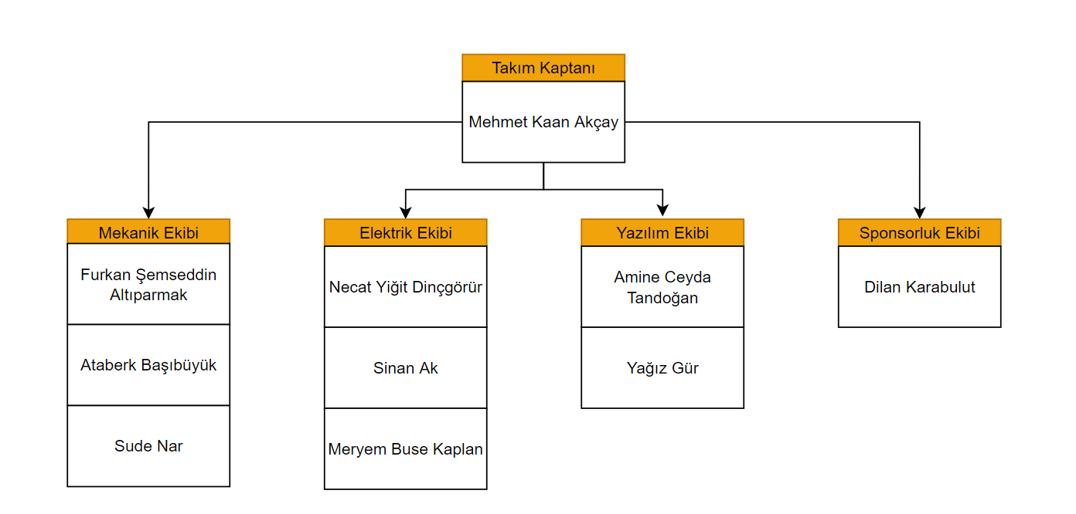

Şekil 2.1 Organizasyon Şeması

Takım kaptanı Mehmet Kaan Akçay takım içindeki işleyişin planlanması ve takibi, takıma gerekli kaynakların sağlanması için gerekli mercilerle iletişime geçilmesinden sorumludur. Mekanik ekibi üyeleri Furkan Şemseddin Altıparmak ve Sude Nar aracın tasarımından sorumludur, Ataberk Başıbüyük analizlerinin yapılması ve üretimden sorumludur. Elektrik ekibi üyeleri Necat Yiğit Dinçgörür aracın güç dağıtımı ve pil seçiminden sorumludur, Meryem Buse Kaplan motor seçiminden sorumludur, Sinan Ak araç ile istasyon arasında haberleşmesi ve aracın güvenliğinden sorumludur. Yazılım ekibi üyeleri Amine Ceyda Tandoğan SLAM ve otonom sürüş düğümleri ve sensörlerden sorumludur, Yağız Gür görüntü işleme ve nesne tespitinden sorumludur. Sponsorluk ekibi üyesi Dilan Karabulut ekibin tanıtımı, sosyal medya hesaplarının kontrolü, malzeme ve maddi sponsorluk bulmakla sorumludur.

# PROJE MEVCUT DURUM DEĞERLENDİRMESİ

Aracımızın son tasarımı ön tasarım raporunda belirtilen tasarımdan oldukça farklıdır. Bunun sebebi ötr de belirlenen bazı tasarımların belli başlı sorunlarla karşılaşılması ihtimalidir.

**Aracın kaldıraç sistemi:**

Ön tasarımda belirlenen kaldıraç sistemi iki tane çift yönlü lineer tahrik sisteminden oluşmaktaydı. Bu sistemin daha sonradan birden fazla sıkıntısı ortaya çıktığı için sistemi bir tane tek yönlü lineer aktüatör ile değiştirme kararı aldık.

**Bu sorunlar:**

İki farklı motor kullanıldığı için hem motorların eş zamanlı çalışması gerekliydi hem de işçilik bir motora göre daha fazlaydı (iki adet motor sürücü kullanımı, kablolama, montaj, yazılım vs.). Bu ise bizim için ekstra zaman kaybına ve bütçe artışına sebep olacaktı.

Kurulan sistemde motor ile dişli mil arasında güç aktarımı ve redüksiyon amacıyla kullanılan kayış sisteminin kaldırma işlemi sırasında çok da güvenilir olmadığı ortaya çıktı (Kayışın gücü iletirken ağırlıktan dolayı esneme miktarının kararsız olması durumunda konum kontrolünün yapılmasının zorlaşması ve konum kontrol yapılırken kullanılacak PID yazılımının yazılma zorluğu.)

Yukarıda bahsedilen sorunlardan dolayı sistemi çok daha sade ve güvenilir olan yeni kaldıraç sistemine geçirme kararı aldık. Bu yüzden aracımızın hem şasi hem de kaldıraç platformunda bazı yapısal ve boyutsal değişikliklere gitmek durumunda kaldık.

Yaptığımız testler sonucunda kaldırma mekanizmasında fırçasız motor kullanmak yerine lineer aktüatör kullanmaya karar verdik. Lineer aktüatör daha stabil çalışması, daha ucuz olması, kontrolünün daha kolay olması ve tasarımsal olarak daha uygun olduğu için kullanmaya karar verdik.

# ARAÇ TASARIMI

## Sistem Tasarımı

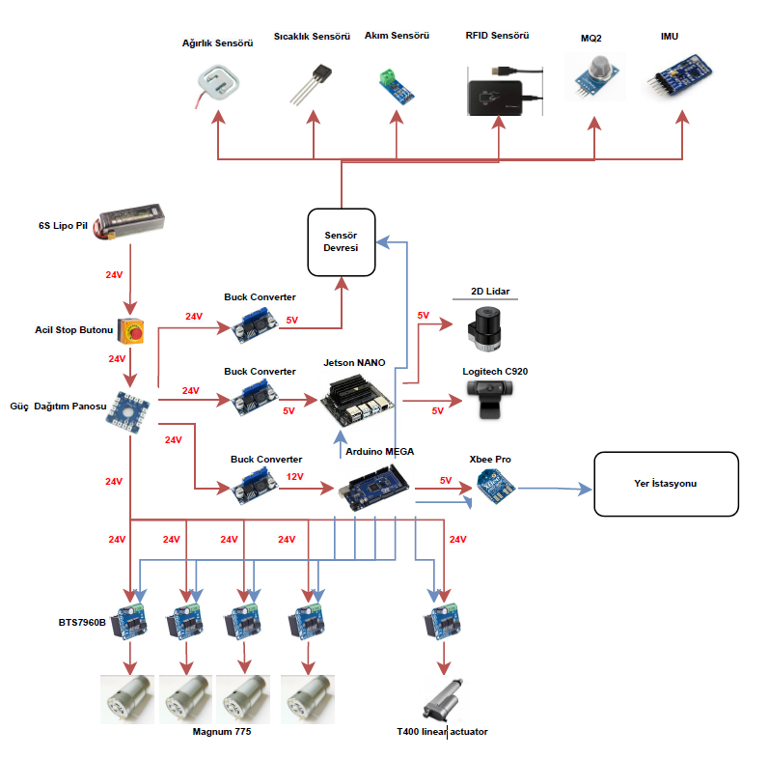

Şekil 4.1 Sistem Tasarımı

## Aracın Mekanik Tasarımı

askeri araç, projektör içeren bir resim

Açıklama otomatik olarak oluşturuldu

Şekil 4.2 Aracın Temsili Resmi

### Mekanik Tasarım Süreci

Araç yarışma şartnamesinde belirlenen kurallar ve yarışma komitesinin direktifleriyle yeniden tasarlanmıştır. Aracın mekanik parçaları ansys programında analiz edilip parçaya en uygun materyaller araştırılıp, tespit edilmiştir. Belirlenen materyaller fiyat, işlenebilirlik ve temin edilebilirlik açısından değerlendirilip en uygun olanı malzeme listesine eklenmiştir. Aracımızın statik analizleri sonucunda ise en uygun kaldırma aralığına ait açı değerlerine göre tekerlek konumları yeniden düzenlenmiş ve bu sayede aracın güvenlik katsayısı minimum 5 olacak şekilde ve maksimum stabiliteyle üretilmesi amaçlanmıştır. Aracımız üzerinde bulunan personel iletişim araçları (ses ve görüntü sistemleri: ekran, hoparlör ve LED ışıkları) ile aracımızın sanayi ortamında kullanıcıyla etkileşim halinde olması sağlanmıştır. Bu sayede aracımız sanayi ortamında en uygun yapı mekanikleri ve güvenlik tedbirleriyle kullanıcı dostu bir sistem haline getirilmiştir. Aracın tasarımının detaylı anlatılması için aracın 3 ana başlık altında incelenmesi gerekmektedir. Bunlar; kaldıraç mekanizması, gövde sistemleri ve hareket sistemleridir.

#### Kaldıraç Sistemi Tasarımı

Kaldıraç mekanizması toplamda 4 adet makas, 1 adet platform, 1 adet lineer aktüatör, 5 adet lineer ray ve araba 1 adet lineer aktüatör-makas bağlantı parçasından oluşmaktadır. Kullandığımız yarı makas tekniği sayesinde platform üzerine gerek kalmadan sadece şasi üzerinde kızak sistemi kullanılmıştır. Kullandığımız kaldıraç mekanizması 3 ana parçadan oluşur. Bunlar makas, lineer kızak ve lineer aktüatördür.

iç mekan içeren bir resim

Açıklama otomatik olarak oluşturuldu

Şekil 4.3 Kaldıraç Mekanizması

##### Makas Sistemi

Lineer aktüatörün hareketiyle birlikte birbirine bağlı olan profiller makas şeklinde açılarak platformun yükselmesini sağlamaktadır. Aracımızda iki tane sağda iki tane de solda olmak üzere toplamda 4 adet makas sistemi vardır. Makaslar yerleştirildikleri konum sayesinde yükü platformun 4 uç noktasından şasinin her bölümüne eşit şekilde yayacak şekilde tasarlanmıştır. Kullanılan makasların boyu seçilen lineer aktüatörün de uzama miktarı hesaba katılarak platformu 100 mm yükseltebilecek uzunlukta seçilmiştir. Analizler ve yapılan statik hesaplamalar sonucunda makaslar için en uygun ölçü ve malzemeler belirlenmiştir.

beyaz tahta içeren bir resim

Açıklama otomatik olarak oluşturuldu

Şekil 4.4 Makas Sistemi

###### Makas Sistemi Hesaplamaları

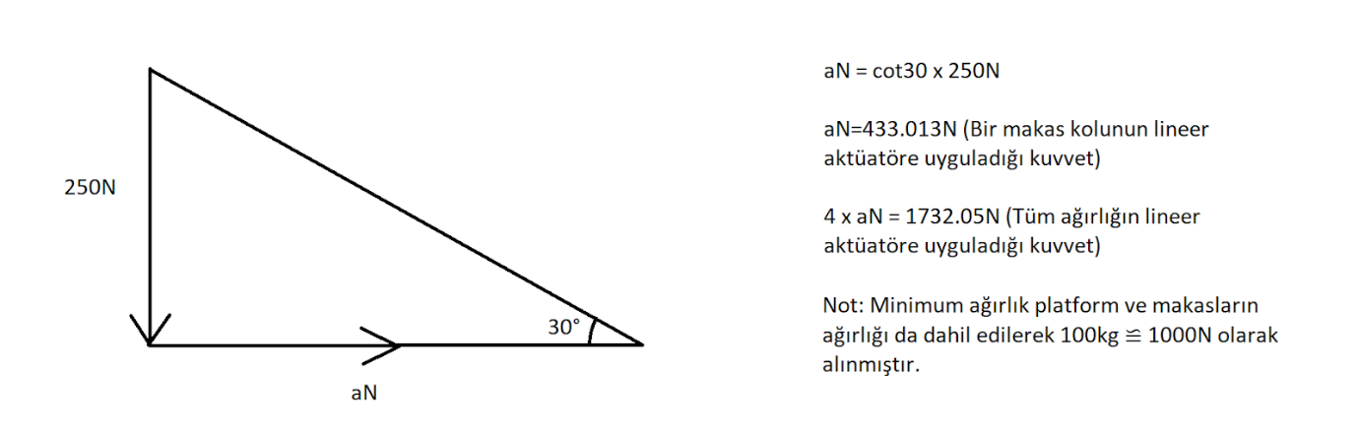

**metin içeren bir resim

Açıklama otomatik olarak oluşturuldu**

**metin içeren bir resim

Açıklama otomatik olarak oluşturuldumetin içeren bir resim

Açıklama otomatik olarak oluşturuldu**

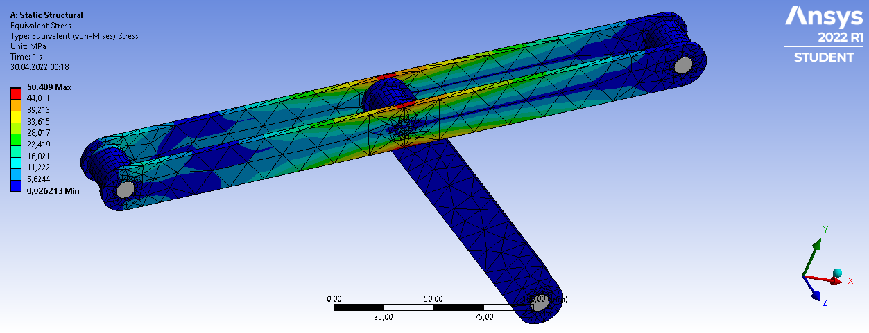

Şekil 4.5 Makas Sistemi Analizi

Makas tasarımımızı yaparken 5 mm kalınlığında saclar kullanmıştık ancak bunun fazla olduğuna karar verdik ve ağırlık azaltmak için 3,5 mm sac kullanmaya karar verdik sonrasında da yaptığımız analizler (Şekil 4.5) sonucunda yapısal çelik malzemesi için yeterli olacağını 4,9594 güvenlik katsayısı ile teyit etmiş olduk.

##### Kayar Mekanizma Tasarımı

Bu kısımda MGN serisi lineer ray ve araba seçmemizdeki temel neden bu parçanın düşük sürtünme katsayısı, tutma-bırakma durumunun olmaması, yağlama gereksinimi minimum olması, montaj ve bakımının da kolay olmasıdır. Kullandığımız makas sistemi iki ucu sabit diğer ucu ise doğrusal yönde kayar bir sisteme sahiptir. Kızakların konumu ve rayların uzunluğu yine yapılan hesaplamalar sonucunda belirlenmiştir. Lineer aktüatörün Açılırken kuvvetin yönünün sapması veya makasların asenkron bir şekilde açılmaması için kullanılan çapraz güç aktarma kolunun orta noktası da bir adet lineer kızak sistemine bağlanmıştır.

yel değirmeni içeren bir resim

Açıklama otomatik olarak oluşturuldu

Şekil 4.6 Çapraz Güç Aktarma Kolu

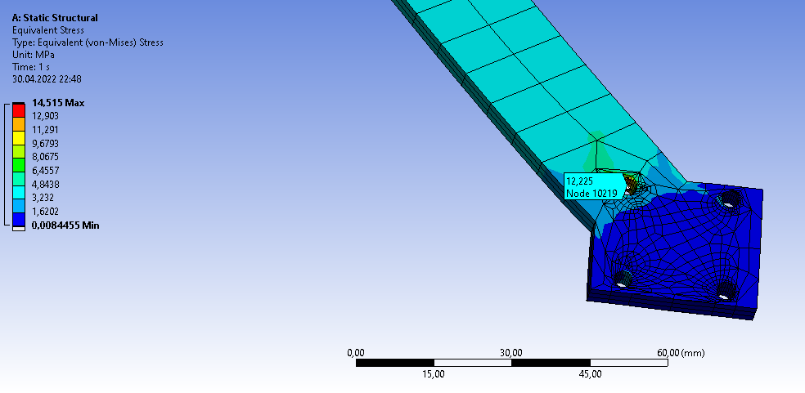

Şekil 4.7 Çapraz Güç Aktarma Kolu Analizi

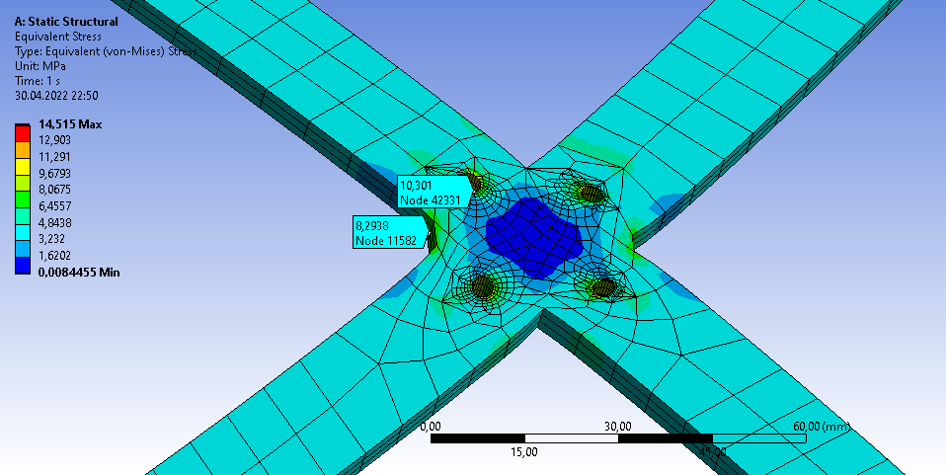

Şekil 4.8 Çapraz Güç Aktarma Kolu Stres Analizi

Çapraz güç aktarma kolunun tasarımını yaparken aracın kaldıracağı yükün bütün stresi üstüne bineceği için 5 mm et kalınlığında yapısal çelik kullanmayı düşündük ancak Şekil 4.7 ve 4.8’de aldığımız analiz sonuçları doğrultusunda et kalınlığımızın fazla olduğuna karar verdik.

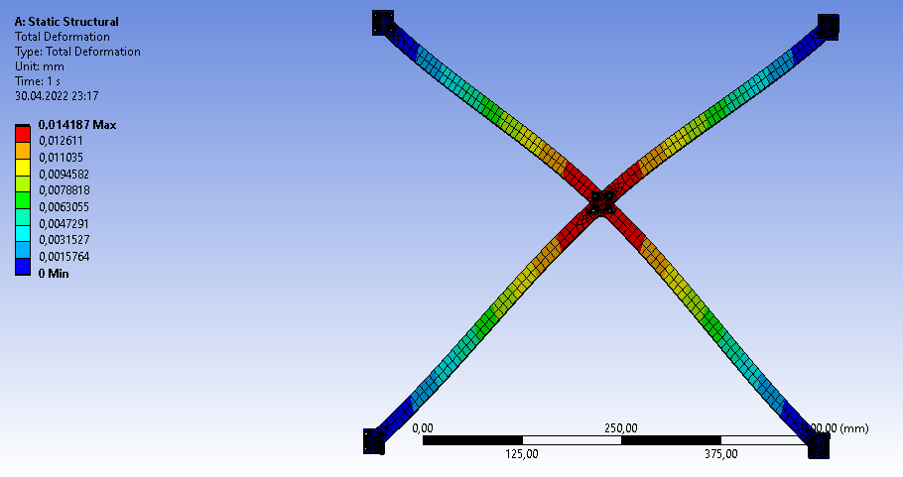

Şekil 4.9 Çapraz Güç Aktarma Kolu Yer Değiştirme Analizi

harita içeren bir resim

Açıklama otomatik olarak oluşturuldu

Şekil 4.10 Çapraz Güç Aktarma Kolu Stres Analizi

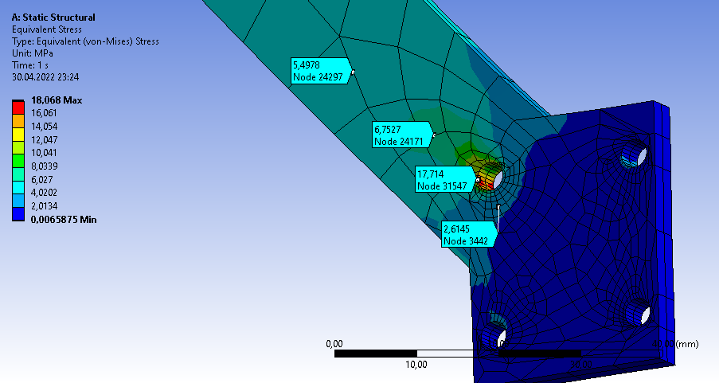

Şekil 4.11 Çapraz Güç Aktarma Kolu Stres Analizi

İlk analizimiz sonucunda 5 mm et kalınlığının fazla olduğuna karar verdikten sonra ağırlık azaltabilmek için 4 mm et kalınlığı ile ikinci analizleri yaptık ve 13,837 gibi yüksek bir güvenlik katsayısı ve daha hafif bir parça elde ettik.

#### Gövde Sistemi Tasarımı

Gövde tasarımındaki temel amacımız en az deformasyon ve yüksek mukavemet değerlerine bağlı kalarak istenilen görevleri yerine getirirken sağlam bir iskelet oluşturmaktı. Bunun amaç doğrultusunda asıl kuvvet noktalarına 80x40 mm geriye kalanlarda ise 40x40 mm ağır sigma profil kullanarak şasi tasarımımızı belirledik. Sigma profiller ise birbirlerine yüksek mukavemetli, kaldıraç aksamını ve elektronik sistemlerin konumlanmasını bozmayacak şekilde tasarlanmış olan geniş ve uzun köşe bağlantı elemanları ile bağlanmıştır.

Elektronik aksamlar için dışarıdan bir kablonun geçmesi zorluk yarattığından içerideki boş alanı değerlendirmek açısından gövdeye bir elektronik platformu eklenmiştir.

#### Hareket Sistemi Tasarımı

##### Tekerlek Sistemi Tasarımı

Gövde tasarımına, dolu halde (50 kg yüklü) güvenli taşımayı sağlayacak bir tekerlek seçimiyle başlanmıştır. Ön tasarım raporunda belirtilen tekerlek bağlantısının dönüşlerde sorun yarattığının farkına vararak daha güvenilir bir dönüş sağlayan tekerlek bağlantısı ve daha kolay ilerleme sağlayan bir tekerlek seçimi ile değiştirdik. Bu aşamada yükü taşıyabilecek, 200 mm çapında olan, plastik jantlı, termoplastik kauçuk kaplı tekerlek seçilmiştir. Seçilen tekerleğin teknik resmi şekil 4.12’da verilmiştir. Üstüne gelecek minimum 50 kg yükü hesaba katarak tekerlekler arası mesafe ayarlanmıştır

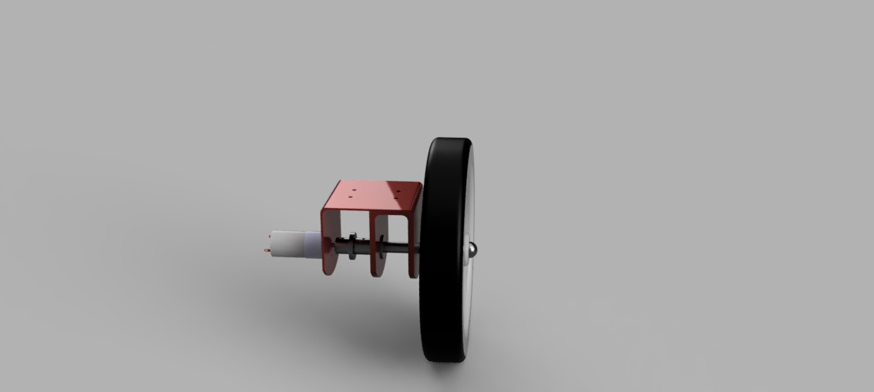

Şekil 4.12 Tekerlek

metin, gök içeren bir resim

Açıklama otomatik olarak oluşturuldu

Şekil 4.13 Tekerlek Tutucu Analizi

Parçamızın tasarımını yaparken araç büyük yüklere maruz kalacağı için 5 mm kalınlığında yapısal çelik sac seçtik ve yaptığımız analizlerde (Şekil 4.13) parçamızı 300 N kuvvete maruz bıraktığımızda 14 gibi yüksek bir güvenlik katsayısı elde ediyoruz.

50 kg yüklü halde tüm sistemi güvenli halde yolda ilerlemesini, rampa ve dönüşler gibi engeller karşısında sistemi taşıyabilecek motor seçimi yapılmıştır. Bu aşamada tekerleklere binen yükler hesaplanmış (hesaplanan yük)

24V DC ve 100 RPM değerlerine sahip olan (4.14 -temsili-) redüktörlü motor seçilmiştir

Seçilen motorun zorlanma torku değeri 46 kg/cm belirlenmiştir daha sonrasında ise aracın kendi yükü ve üstüne gelecek yükle beraber güvenirliği test edilmiştir.

### Malzemeler

|  | **Görsel** | **Malzeme Adı** | **Durumu** | **Adet** | **Fiyat (ortalama)** |
| --- | --- | --- | --- | --- | --- |
| 1 | madeni eşyalar içeren bir resim  Açıklama otomatik olarak oluşturuldu | Sigma Profil  40x40x440 mm  40x40x520 mm  40x40x600 mm  40x40x820 mm  40x80x900 mm | Spiral Kesim | 2 - (440 mm)  2 - (520 mm)  2 - (600 mm)  1 - (820 mm)  2 - (900 mm) | 40x40 1 m 291₺  Toplam 1746₺  40x80 1 m 438₺  Toplam 788₺  Sigma Profil Toplam 2288₺ |
| 2 |  | Makas Sistemi | CNC Kesim | 4 | Toplam 400₺ |
| 3 | alet içeren bir resim  Açıklama otomatik olarak oluşturuldu | MGN12H Lineer Ray ve Araba | Hazır | 5 | Adet 337₺  Toplam 1685₺ |
| 4 |  | Tekerlek  MKT200X32  Plastik Jantlı  Termoplastik Kauçuk Kaplı  Çap:200 mm  Burçlu Tekerlek Genişlik:32 | Hazır | 4 | Adet 75.08₺  Toplam 300.24₺ |
| 5 |  | Motor  (Tekerlek İçin)  24V DC   100 RPM | Hazır | 4 | Adet 1080₺  Toplam 4320₺ |
| 6 |  | Lineer Aktüatör | Hazır | 1 | 800₺ |
| 7 |  | Sigma Bağlantı Elemanı  Uzun Köşe  40x80 | Hazır | 8 | Adet 18,88₺  Toplam 151₺ |
| 8 | elektronik eşyalar içeren bir resim  Açıklama otomatik olarak oluşturuldu | Sigma Bağlantı Elemanı  Geniş Köşe  40x40 | Hazır | 4 | Adet 9,44₺  Toplam 37,76₺ |
| 9 | madeni eşyalar, menteşe içeren bir resim  Açıklama otomatik olarak oluşturuldu | Lineer Aktüatör  Braket | Hazır | 1 | 50₺ (adet) |
| 10 | madeni eşyalar içeren bir resim  Açıklama otomatik olarak oluşturuldu | Makas Braket | Lazer Kesim  ve Büküm İşlemi | 13 | Adet 15₺  Toplam 195₺ |
| 11 | metin, kereste içeren bir resim  Açıklama otomatik olarak oluşturuldu  kafes içeren bir resim  Açıklama otomatik olarak oluşturuldu | Elektronik Platformu  (pleksi levha-kontrplak) | CNC Kesim | 6 | Adet 30₺  Toplam 180₺ |
| 12 | iç mekan, projektör içeren bir resim  Açıklama otomatik olarak oluşturuldu | Spacer ve Bazı Bağlantı Ekipmanları | 3D Yazıcı | - | kg fiyatı 120₺ |

Motor olarak “24V 1000 Rpm Magnum 775 serisi Forceup Planet Redüktörlü Yüksek Torklu DC Motor” ürününde karar kıldık. Çünkü güç tüketimi ve sağladığı tork miktarı göz önüne alınarak parkur alanında bize gerekli koşulları sağlayacağını hesapladık. Nominal torkumuz 23 Kg/cm’dir. Motorumuzun durdurma ise torku 46 Kg/cm’dir. Araç boştayken 24V 1000 Rpm değerleri ile yükün stabilizasyonunu hedef alarak yaptığımız hesaplamalar sonucunda hızımızı 1Km/h olarak ayarladık. Ayrıca gerekli olan tork ve kaldırılacak yük göz önüne alınarak 4 adet motor kullandık.

V= (Rpm)*2*pi*R

M= m*g

Mgx= M*sin(θ) Mgy= M*cos(θ)

T= f * R

m*a= f - Mgx

m=100kg, V=1 m/s, a=0.2m/s², R=0.02m, θ=12, g=9,81 m/s²

Rpm= (6000)/ 2*pi*10 → Rpm= 95.541

M= m*g= 100x9,81 =981 N

Mgx= M*sin(θ) = 981*0,208=204.048 N

Mgy= M*cos(θ) = 981*0,978=959.418 N

T= f * R

m*a= f – Mgx m*a=( T/R) – Mgx 100*0,2= (T/0,1) - 204.048 N

T=22.408 N.m değerinde bulunur.

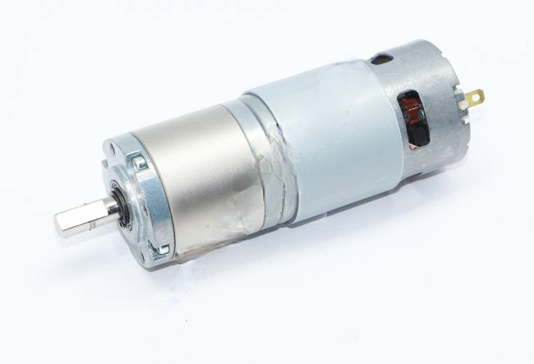 

Şekil 4.14 Motor

### Üretim Yöntemleri

Aracın yapısal parçalarından en önemlisi olan sigma profiller spiral ile uygun ölçülerde kesilecektir. Braketler ise lineer aktüatör için hazır alınacak, diğerleri ise CNC ile uygun ölçülerde sac kesilip büküm yöntemiyle istenilen şekle getirilecektir. Diğer kısımlarda bileşenlerin uygun yüksekliğe getirilmesi amacıyla ya da düşük mukavemet gerektiren bağlantı kısımlarında gerektikçe 3D baskı ile parçalar üretilip bu kısımlara yerleştirilecektir.

Son olarakta yüksek mukavemet isteyen bağlantı elemanlarında büküm işleminin yanı sıra kaynakta yapılacaktır.

### Fiziksel Özellikler

Aracın kapalı haldeki boyu 450 mm olup açıldığında 550 mm ye kadar ulaşabilmektedir. Araç enine 600 mm boyuna ise 900 mm uzunluğundadır. Aracın platformu enine ve boyuna 600 mm olarak kare biçiminde tasarlanmıştır. Tekerlekler 200 mm çapındadır. Aracın şasisinin yerden yüksekliği 150 mm dir. Aracın toplam ağırlığının 35-40 kg arasında olması beklenmektedir.

## Elektronik Tasarım, Algoritma ve Yazılım Tasarımı

### Elektronik Tasarım Süreci

Yarışma şartnamesini incelenerek gerekli literatür araştırmaları yapıldı. Literatür araştırılırken bir iş için birden fazla bileşen kullanılabileceği için gerekli araştırmalar yapılarak seçilecek bileşen tek seçeneğe indirildi. PCB kartlar seçilen bileşenlere göre tasarlandı. Tasarlanan kart bileşenler de eklenerek üretildi. Üretilen kartlarda testler yapıldı. Testleri başarıyla geçen kart araca monte edildi. Araca monte edilen kartın üretilme amacını yerine getirip getiremediği test edildi.

Elektrik şematiğimiz grafikteki gibi olacaktır. İlk olarak Li-Po pilden alacağımız 24V acil stop butonuna gitmektedir burada amacımız acil bir durumda aracımızı korumak ve gücü tamamen kesmektir. Güç dağıtım panosuna gelen güç gerekli olan yerlere aktarılmaktadır. Motorlarımız ve lineer aktüatörümüz 24V ile çalıştıkları için sadece motor sürücü kartı olan BTS7960B ile doğrudan güçle bağlantıları bulunmaktadır. Geri kalan sensör devrelerimiz, ana bilgisayarımız olan jetson NANO ve Arduino MEGA için ise çalışma voltaj değerleri değiştiği içi voltaj regülatörleri kullandık. Sensör devrelerimiz için 5V, Jetson NANO için 5V ve Arduino MEGA için ise 12V voltaj regülatörlerini kullandık. Ardunio NANO’ ya bağlı olan Xbee Pro ise 5V ile beslenmekte olup yer istasyonu ile haberleşmemizi sağlamaktadır. Ana bilgisayarımıza bağlı olan 2D Lidar ve Logitech C920 kameramız 5V ile beslenmektedir. 2D Lidar yarışma alanın haritalandırılması, kamera ise görüntü işlemede kullanılacaktır.

Cyberova SADİT’un güç kısmında 22.2V 6S 22000mAh 25C LiPo batarya kullanılması planlanmıştır. Kullanılması planlanan pil “kapasite” x “c değeri” formülünden yaklaşık olarak 550 Amper maksimum akım verebilmektedir. Batarya konusunda Li-Ion, LiFePo4 ve LiPo bataryalar arasında kalınmış ancak Li-Ion bataryaların LiPo’ya denk hallerinin ağırlık ve hacim olarak LiPo’dan yüksek olması ile devreye verebilecekleri maksimum akım değerinin de düşük olmasından dolayı Li-Ion seçeneklerimiz arasından çıkarılmıştır. LiPo ve Li-Ion bataryaların dışında LiFePo4 piller de göz önünde bulundurulmuş ancak sağlayacağı faydaların yanında çok büyük dezavantajları vardı; düşük nominal voltaj, ağırlık, daha hassas olmaları ve pahalı olmaları bu dezavantajlardan bazılarıdır. Tüm bu pil çeşitlerini karşılaştırdığımızda en mantıklı seçim olarak LiPo batarya kullanılmasına karar verilmiştir. Kullanacağımız LiPo pilin ağırlığı 2588gram olup kapladığı alan ise 206mmx92mmx67mm’dir. LiPo pil yapısı gereği çok hassas bir pildir. Dış muhafazası keskin bir cisimle temas ederse patlama oluşup çevreye ve doğaya zarar vereceğinden aracın gerekli güvenlik önemlerinin alındığı güvenli bir yere konumlandırılacaktır.

metin, elektronik eşyalar, pil içeren bir resim

Açıklama otomatik olarak oluşturuldu

JetFire 22.2V 6S 22000mAh 25C LiPo Batarya

iç mekan, oyuncak içeren bir resim

Açıklama otomatik olarak oluşturuldu

Li-Ion Pil Paketi ve BMS Devresi

metin, şişe, iç mekan, pil içeren bir resim

Açıklama otomatik olarak oluşturuldu

LiFePo4 Pil Paketi ve BMS Devresi

Güç dağıtım konusunda ise pilimiz nominal 22.2V-25.2V arasında çalışmaktadır. Kullandığımız motorlar 24V olsa da her bileşen farklı bir voltaj aralığında çalıştığı için 5V-9V-12V değerlerine ihtiyacımız oluyor. Burada sabit voltaj ve sabit akım kullanan ve voltaj farkının fazla olmadığı durumlarda doğrusal regülatör kullanılmıştır çünkü lineer regülasyonda gelen voltaj ile çıkan voltaj farkının arttığı durumlarda regülatör artan enerjiyi direnç gibi davranıp ısı yoluyla harcadığı için hem sistem gereksiz şekilde ısınmakta ve enerjiyi boşa harcamaktadır. Yüksek ve değişken akım isteyen bileşenlerde ise anahtarlamalı regülatörlar kullanılmıştır çünkü anahtarlamalı regülatörler direnç gibi enerjiyi ısı yoluyla kaybetmemize sebep olan devre elemanları bulundurmadığı ve minimum düzeyde kayıp maksimum düzeyde verimlilik sağladığı, bunlardan dolayı çevreye ısı yayıp devreyi ısıtmadığı ve enerji kaybına sebep olmadığı için lineer regülatör kullanamadığımız yerlerde tercih edilmiştir.

elektronik eşyalar içeren bir resim

Açıklama otomatik olarak oluşturuldu

Voltaj Regülatörü

Güç tüketimi konusunda LiPo bataryamız yaklaşık olarak 550A akım sağlayabilmektedir. Yaptığımız hesaplar doğrultusunda kullandığımız bileşenler maksimum limitlerinde yaklaşık olarak 100A-110A arası bir akım değeri talep edecektir ve pil bu değerleri rahatlıkla karşılayabilecektir. Bu enerjinin rahatlıkla akması için 14 veya 16 AWG ölçü birimlerinde görece kalın kabloların kullanılmasına ve enerji kayıplarını azaltmak için olabildiğince en az miktarda kablonun kullanılmasına karar verilmiştir. En kötü senaryolar göz önünde bulundurulduğunda aracımız saatte yaklaşık 45A harcamaktadır ve bu süre bize aracın yaklaşık olarak 30 dakika sahada aktif çalışabileceğini söylemektedir.

tablo içeren bir resim

Açıklama otomatik olarak oluşturuldu

Aracımızda kullanılan ve güç tüketiminde en büyük paya sahip olan bileşenler ve akım voltaj değerleri yukarıdaki tabloda verilmiştir.

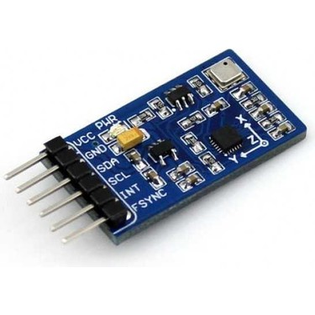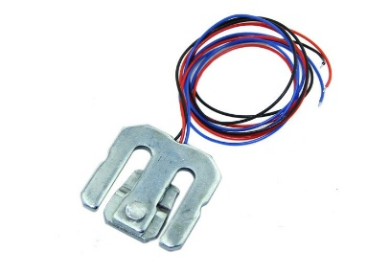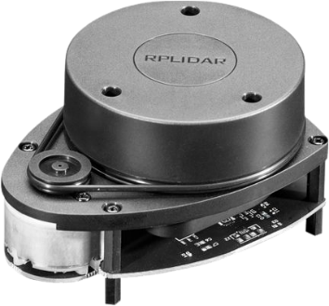

**Inertial Measurement Unit (İnersiyal Ölçme Ünitesi):**

Çoklu sensör kartı anlamına gelmektedir. İçerisinde bulunan ivmeölçer ve jiroskop, açısal hız ve doğrusal ivmenin tek bir modülden toplanmasını sağlar. Toplanan bu veriler aracın hızını ve dönme açısını belirlemek için kullanılacaktır.

**Ağırlık sensörü:**

Aracın yükleme noktalarına gittiğinde yükü alıp bıraktığını kontrol etmek için kullanıyoruz. Ayrıca ağırlık sensörü bize yüksek seviyede hız, doğrusallık ve tekrarlanabilirlik sunuyor

**LIDAR:**

Projede kullanılan lidar bir nesnenin veya bir yüzeyin uzaklığını anlamaya yarayan bir yöntemdir. Radardan farklı olarak ışık yani lazer darbelerini kullanır, radyo dalgaları yerine lazer ışınları tek bir çizgi üzerinde yayıldığı için sabit değil, sürekli hareket halinde çalışmaya ihtiyaç duyar. Uzaklığı ölçülecek nesne ya da yüzeye gönderilen lazer darbesinin gönderiliş zamanı ile nesneye çarpıp gelen yansımanın tekrar kaynağa ulaşma vakti arasındaki fark sayesinde uzaklık ölçülür. Işık hızında çalışması alanı çok hızlı bir şekilde, yüksek doğrulukla haritalandırması avantajı sunar. Lidar sensör 12 metre çapıyla ve 360 derece lazer tarama yaparak iki boyutlu haritalandırma yapabilecektir. Ayrıca bu ürünün programı ile yapılan SLAM işlemleri göstermektedir. Bağlantı olarak ana bilgisayar olan Jetson Nanoya usb aracılığıyla bağlanmalıdır.

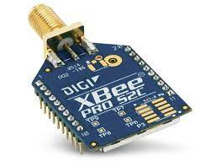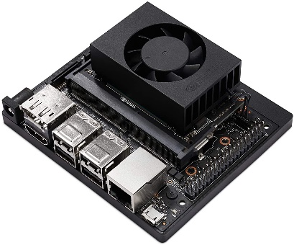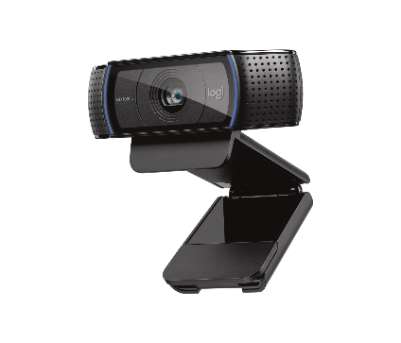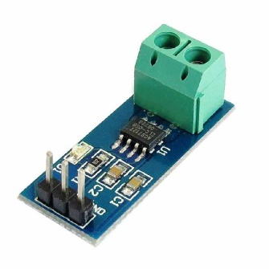

**Haberleşme modülü:**

Çoğunlukla radyo iletişim alıcı-vericisi ve alıcısı olarak kullanılan bir modüldür. IEEE 802.15.4 ZigBee standardının üstünde yer alır ve ağ iletişim protokolleridir. XBee, 250 kbit/s hızında kablosuz olarak eşler arası ve noktadan çok noktaya ağ iletişimini destekler.

Alıcı/verici kapsama alanının daha geniş olması için XBee PRO S2C modülünü kullanmayı tercih ettik. Modül menzili iç mekânda 90 m dış mekânda 3200 m’ye kadar ulaşmakta. Bu da yarışma için gereksinimlerimizi karşılamakta. Yarışmadaki görevi kumanda ve araç robot arası haberleşmesini sağlamak.

**Jetson:**

NVIDIA Jetson Nano geliştirme kartı küçük boyutta, yüksek güçte ve düşük maliyette çalıştırmak için idealdir Jetson Xavier NX, elektronik sistemin en önemli bileşeni olup mikro bilgisayar görevinde olacaktır Jetson Nano ile görüntü sınıflandırma, nesne algılama, segmentasyon ve görüntü işleme gibi uygulamaları düşük maliyetle erişebilmemizi sağlıyor. Sensörlerin ve haberleşme modülünün bağlı olduğu arduino Mega Jetson Nanoya bağlanacaktır. 4 çekirdek CPU ve 128 çekirdek GPU gücüne sahiptir ve görüntü işleme için idealdir. Bu işlemleri yaparken sadece 5 Watt güç harcamaktadır. Görüntü işleme, nesne algılama gibi işlemlerde düşük güçle yüksek hızlı işlemler yapabilmektedir.

**Kamera:**

Şerit takibi için gerekli olan görüntü kameradan alınarak işlenecektir. Bu şekilde aracın gideceği yol belirlenecektir. Bu sürece kadar yapılan testlerde Logitech C920 modeli kullanılmış olup standart çözünürlükte elde edilen fps değerleri görüntünün anlık olarak alınabilmesi için yeterli olmuştur.

**Akım sensörü:**

ACS714 akım sensörünü kullanmayı tercih ettik. Bu sayede motorlardan gelen akımı gözlemleyebildik. Bir iletken üzerinden geçen akımı ölçerek, amaca uygun bir sinyal oluşturan sensördür. Devrede korunum ve denetim için kullandık.

**Sıcaklık sensörü:**

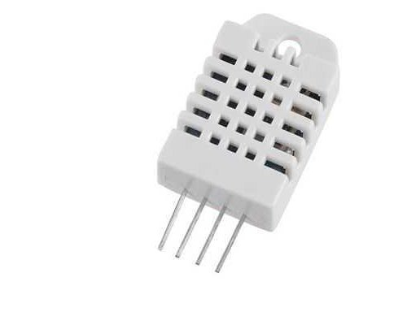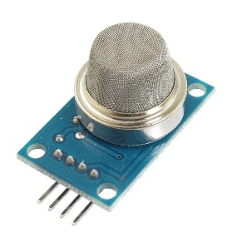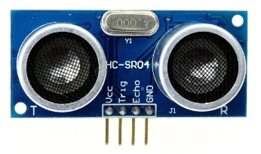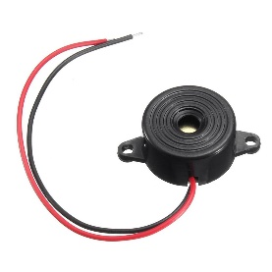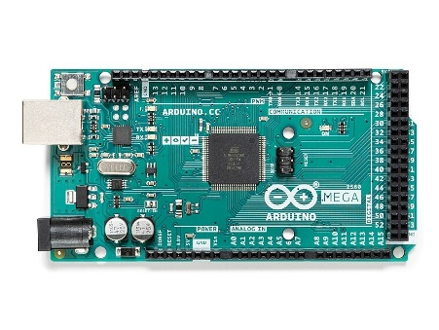

Aracın genel sıcaklık durumunu ölçmek için SHT30 nem ve sıcaklık sensörü kullandık. SHT30 Sensör Modülü I2C haberleşme protokolü ile bağlanır ve yüzde 3 nem hassasiyetine, 2.4V ve 5.5V geniş çalışma voltajı aralığına sahiptir.

**MQ-2 gaz sensörü:**

Araç içi kısa devreden kaynaklanan sorunları fark edebilmek adına MQ-2 Yanıcı Gaz ve Duman Algılayıcı Sensörü kullandık, ortamda bulunan yanıcı gaz ve dumanı algılayarak ortamdaki gaz değişimini kolayca tespit etmemizi sağlar.

**HC- SR04 Ultrasonik sensör:**

Aracın önündeki engelleri görebilmesi ve kaçması için ultrasonik mesafe sensörü kullandık. HC- SR04 Ultrasonik Sensör sonar iletişim kullanarak karşısındaki nesneye olan mesafeyi hesaplayan bir kaynaktır ve sonar dediğimiz sistem ses dalgalarını kullanarak cismin uzaklığı hesaplamamızda yardımcı oluyor.

**Buzeer:**

Araçta mesafeyi gördüğünde uyarı vermesi için bir adet de buzzer kullandık. Buzzer, 2 ile 4 volt arasındaki gerilimle çalışabilen küçük titreştiricidir ve iletime geçtiğinde ayarlayabildiğimiz ses şiddeti ve süresiyle öter.

**Arduino MEGA:**

Arduino, açık kaynak kodlu yazılım ve donanıma sahip bir mikrodenetleyici karttır. Arduinoyu sensörlerden ve haberleşme modülünden gelen verileri okumak ve jetson’a (ana bilgisayarımız) aktarıp kontrol etmek

İçin kullandık.Sensör ve haberleşme modülünün pinlerinin yetmesi için arduino mega kullanmaya karar verdik.Bu sayede motor sürücü kartları,sensör devresi ve xbee pro arduinoya bağlanır.

**Sensör devresi:**

Araç üzerinde bulunan tüm sensörlerin üzerinde bulunduğu bu kart direkt olarak Xbee modülüne bağlı olup bataryadaki durumları, aracın konumu gibi bilgileri yer istasyonuna yollamaktadır.

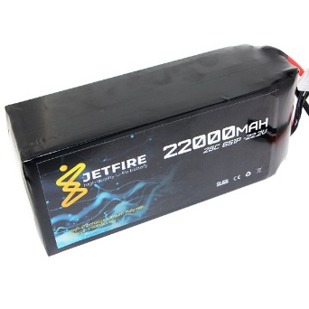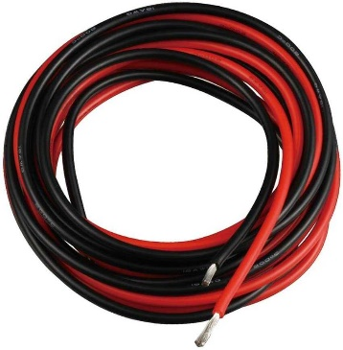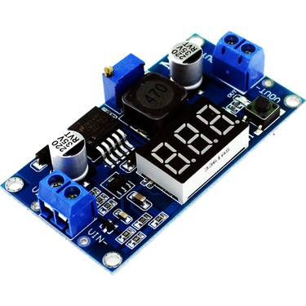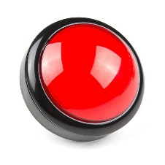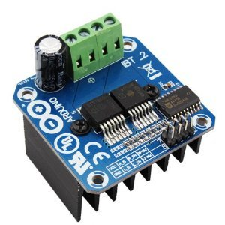

**Acil stop butonu:**

Herhangi bir problem durumunda araçtaki gücü manuel olarak kesmek için kullanılan butondur.

**Batarya:**

Araçtaki tüm elektronik devreye güç veren, motorların ve sensörlerin çalışmasını sağlayan aracın enerji ihtiyacını karşılayan LiPo batarya. 22.2V nominal voltaja, 22Ah kapasiteye, 25C değerine, 25.2 maksimum voltaj değerlerine sahiptir. Anlık maksimum 550A akım verebilmektedir.

**AWG kablo:**

Sadece pil ile güç dağıtım kartı arasında kullanılacak sistemin en çok akım geçirecek yeri için 14 veya 16 AWG kablo kullanılması kararlaştırılmıştır. Sistemin en çok akım geçirecek yeri olmasının sebebi tüm motorları, cihazları ve sensörleri besleyecek gücün tamamının buradan geçecek olmasından dolayıdır.

**Voltaj regülatörü:**

Pilimiz sabit 24V güç vermektedir. Araçtaki bileşenlerin hepsi birbirinden farklı voltaj değerlerine ihtiyaç duymaktadır. Böyle durumlarda her cihaz için farklı bir pil kullanmak yerine voltaj regülatörü kullanılarak istenilen voltaj değerleri minimum kayıp maksimum verim ile elde edilebilmektedir.

**Motor sürücü:**

Yüksek amper değerlerine dayanıklılık, ek soğutma sistemine gerek duymaması, MCU’lara doğrudan bağlanabilmesi ve kullanım kolaylığı sunduğu için motor sürücü olarak “BTS7960B 40 Amper Motor Sürücü Modülü’nü kullandık.

### Algoritma Tasarım Süreci

Aracın yazılım algoritmaları ön tasarıma göre detaylandırılmıştır. Şekil 4.15’de genel şema, Şekil 4.16’de şerit takip algoritması, Şekil 4.17’te engelden kaçma algoritması, Şekil 4.18’te yük taşıma algoritması, Şekil 4.19’te haritalama algoritması ve Şekil 4.20’da QR kod okuma algoritması diyagramlar halinde gösterilerek açıklamaları yapılmıştır.

#### Genel Algoritma

Parkura bırakılmasına başlayan aracın 5 temel algoritma ya göre hareketinin şekillenmesi amaçlanmıştır. Kurulumun başlatılmasından itibaren sensör ve kamera verilerini toplamaya başlayan aracın şerit tespit algoritması ile parkur boyunca hareketi sağlanacaktır. İlk etapta şerit tespiti yapan araç daha sonrasında harita bilgisini kontrol edecektir. Harita bilgisinin olmaması durumunda haritalama algoritması devreye girecek ve parkurun harita verisi elde edilecektir. Harita verisi çıkarıldıktan sonra şerit boyu ilerlemeye devam eden aracın herhangi bir engelle karşılaştığı durumlarda engelden kaçış algoritmasını çağırması beklenmektedir. Bu şekilde parkur boyunca herhangi bir çarpışma olmadan aracın güvenli sürüşünün sağlanması hedeflenmektedir. Aracın ilerleyişi boyunca QR ile karşılaşması durumunda araç yavaşlatılarak QR kod okuma algoritması sayesinde aracın anlık konumu ve yük taşıma noktalarına ait bilgileri elde edecektir. Bu bilgiler doğrultusunda yük konumuna ilerleyen aracın Yük taşıma algoritması ile beklenilen görevi yerine getirilmesi planlanmaktadır. Bunlara ek olarak aracın sensörleriden bir hata alması durumunda acil durum planı devreye girecek ve aracın anlık durdurulması sağlanacaktır. Temel algoritmaların çalışma prensipleri aşağıda daha detaylı açıklanmıştır.

#### Şerit Takip Algoritması

Temelde bu algoritma şerit tespiti ile oluşturulan rota boyunca aracın sorunsuz ilerlemesi için oluşturuldu. İlk olarak kameradan gelen görüntüler *cv_bridge* kütüphanesi ile *Threshold* yöntemi, *Houghline* algoritması gibi teknikler kullanılarak işlenip rota için şeridin belirlenmesi sağlandı. Daha sonra şerit boyunca merkez noktalar belirlenerek sürekli olarak merkez x koordinatı (cx) ve merkez y koordinatının (cy) tespit edilmesi sağlandı. Belirlenen bu merkez noktalar işlenmiş görüntü üzerinde şeritten farklı renkte daire ile gösterilerek aracın fark etmesi sağlanmıştır. Şeridin üzerine konumlandırılan araca kameradan ve sensörlerden gelen veriler ile düzenli olarak toplanan (x,y) noktalarının döngüsel olarak sürekli aktarımı sağlanarak aracın merkez noktaya bağlı olarak başlangıç ve bitiş noktası arasında şerit boyu ilerlemesi sağlandı.

#### Engelden Kaçış Algoritması

Engelden kaçış algoritması sensör verilerinin engel tespit ettiği durumlarda çalışarak aracın engel ile karşılaşması durumunda olası çarpışmalar önlenmesi için tasarlandı. Sensörlerden gelen verileri toplayan aracın engel ile aralarında 50 cm mesafe olması durumunda aracın durup uyarı vermesi beklenmektedir. 15 saniye sonunda araç sensör verileri ile engel durumunu tekrardan kontrol edip engelin devam etmesi durumunda harita ve konum bilgilerini kullanarak alternatif rotayı belirleyecektir. Herhangi bir hata durumu almadığı sürece yeni rota boyunca aracın şerit takibi yaparak engelden kaçması planlanmıştır.

#### Yük Taşıma Algoritması

QR kodların okunması sonucu gelen konuma göre şerit takibi algoritması dahilinde yük noktasına gelen araç yükün varlığını doğruladıktan sonra platformun altına girerek yükü kaldıracaktır. Yükün bırakılacağını noktaya doğru harekete geçen araç ilerleyişi boyunca engel tespit edilip edilmediğini kontrol edecek, herhangi bir engel durumunda engelden kaçış algoritması çağrılarak aracın ve yükün güvenliği sağlanacaktır. Aracın istenilen konuma gelmesi durumunda yük bırakılacak ve şerit takibi algoritması yeniden başlatılarak algoritma sonlanacaktır.

#### Haritalama Algoritması

Ortam haritasının çıkarılması ve araç konumunu belirlemek için lazer ile mesafe ölçümü yapan lidar sensörü kullanılmıştır. SLAM algoritması kademeli olarak lidar taramalarını işler ve bu taramaları birbirine bağlayan bir poz grafiği oluşturur. SLAM için ROS içerisine *gmapping* algoritması yüklenerek parçacık filtresi uygulanmıştır. Aracın şerit boyunca ilerlemesi sağlanarak lidar taramaları toplanıp elde edilen veriler ROS ve SLAM algoritmaları ile işlenip bilgisayara aktarılacaktır. Burada *RViz* ile birlikte kullanılarak parkuru gerçek zamanlı haritası çıkarılması planlanmıştır.

#### QR Kod Okuma Algoritması

Şartnamede belirtildiği üzere QR kodlar aracın takip edeceği şerit üzerinde yük noktalarından yaklaşık 1 m kadar öncesinde yer alacaktır. Aracın QR kodları tespit etmesi halinde yavaşlayarak daha güvenli bir okuma sağlanması hedeflenmiştir. Tespit edilen QR kodun başarıyla okunması halinde aracın konum verisi ve yükün konumuna ait (x, y) bilgileri toplanacaktır. Elimizdeki x ve y verileri karşılaştırılarak aracın yeni hedef rotası oluşturulacaktır. Hedef rotası oluşturulduktan sonra algoritmanın sonlandırılması planlanmıştır.

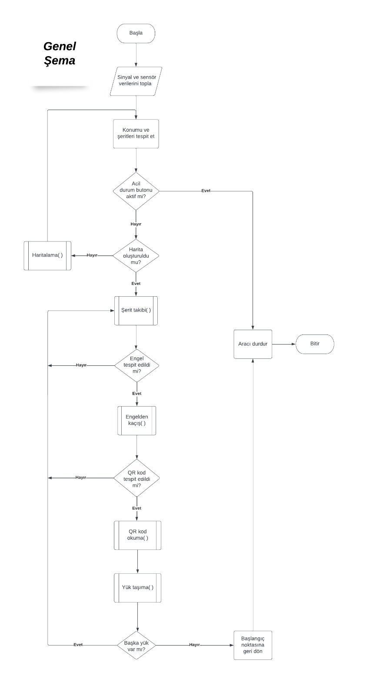

Şekil 4.15 Genel Şema

Şekil 4.16 Şerit Takibi

Şekil 4.17 Engelden Kaçış

Şekil 4.18 Yük Taşıma

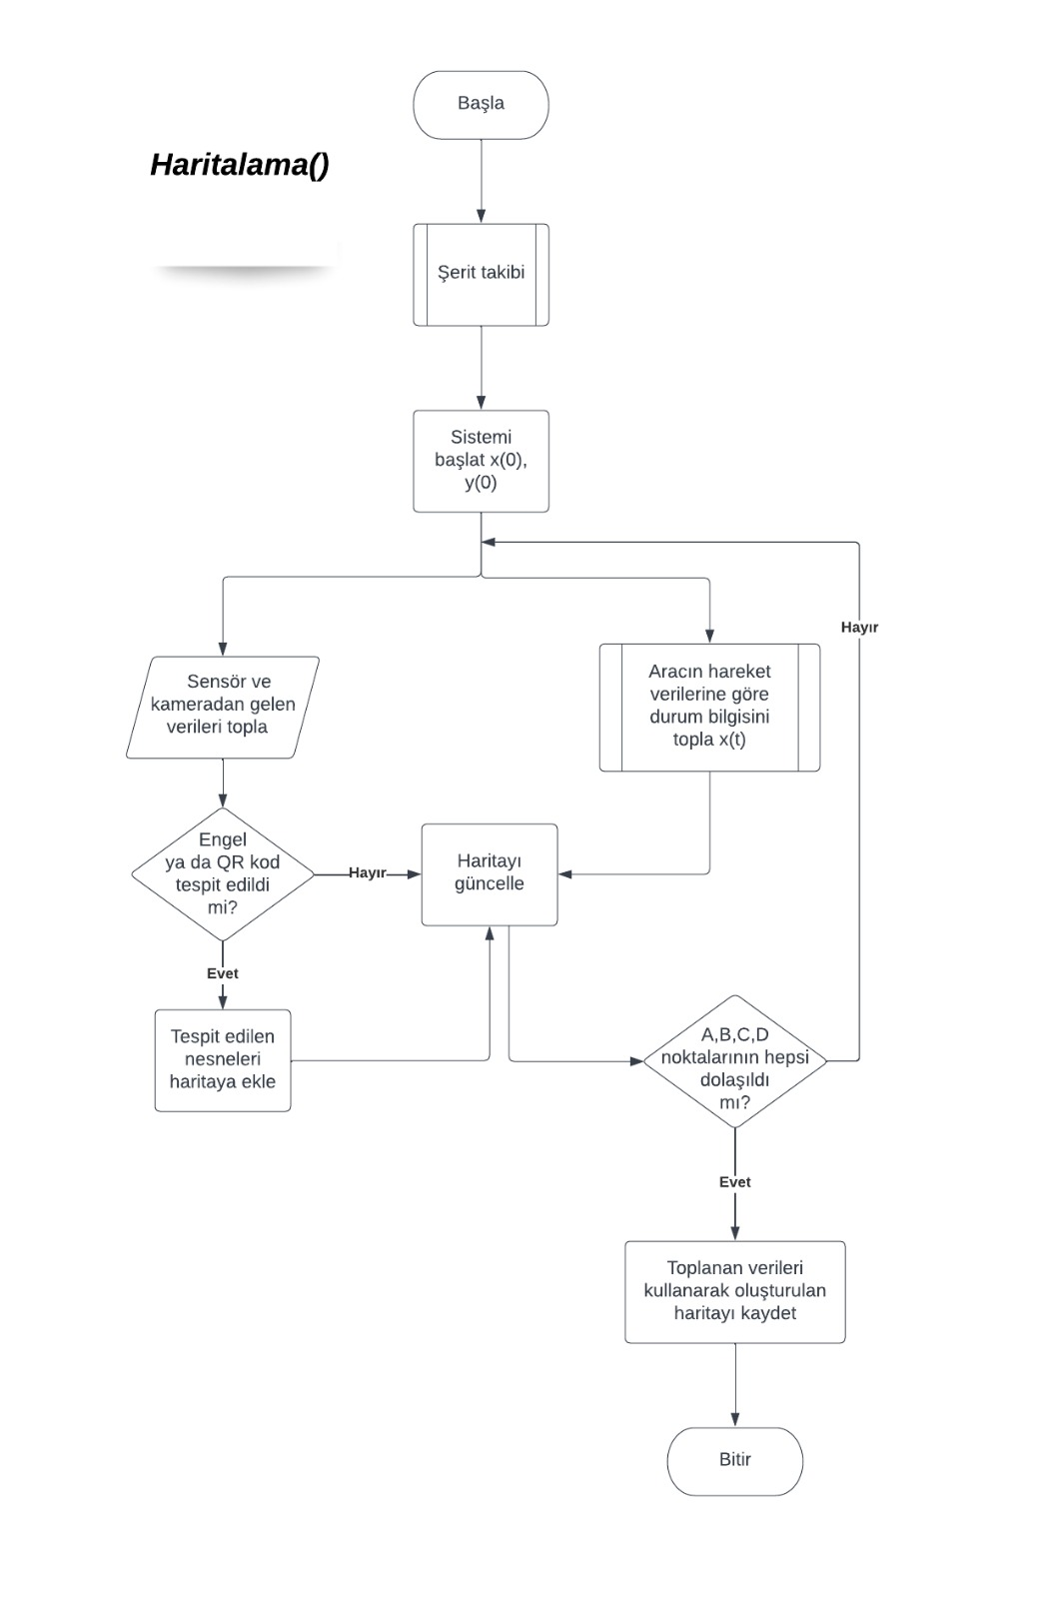

Şekil 4.19 Haritalama

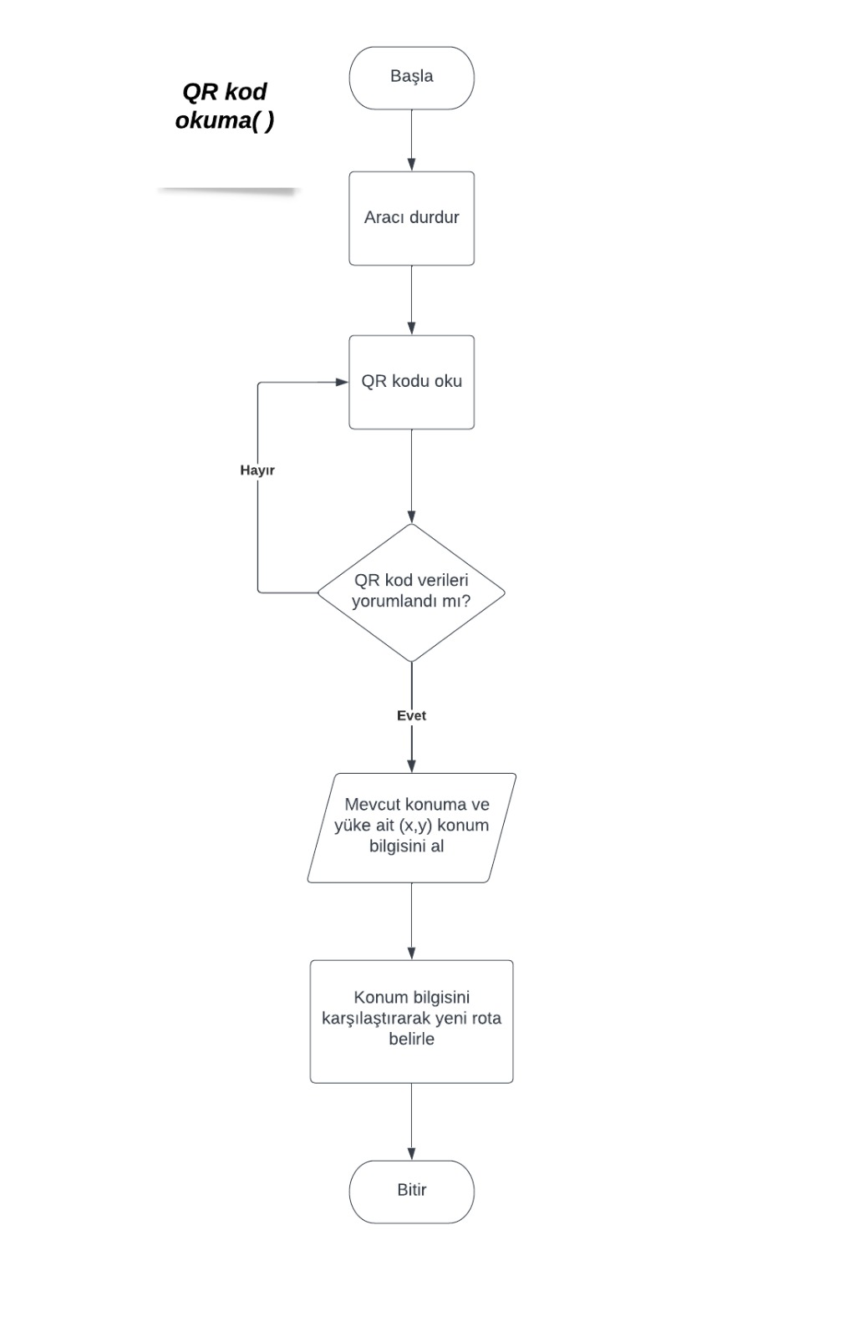

Şekil 4.20 QR Kod Okuma

### Yazılım Tasarım Süreci

Ana bilgisayar görevindeki Jetson Nano’ya açık kaynaklı yazılım olan ROS *(Robot Operating System)* yüklenerek aracın kontrolü bu sistem üzerinden sağlanacaktır. ROS sürümü olarak Noetic, ROS’un birlikte çalıştırılacağı Linux dağıtımı olarak Ubuntu 20.04 kullanılmıştır. ROS, programlama dillerinden bağımsız oluşu sayesinde oluşturulan bir düğüm C++ ile yazılırken bir diğer düğüm Python gibi farklı bir dilde yazılabilir. ROS’un çalışma mantığında farklı konularda *(topic)* oluşturulan mesajlar *(messages)* üzerinden veri iletimi yapılır. Yayıncı-abone *(publisher-subscriber)* mantığında çalışan düğümler *(nodes)* her sensör için ayrı ayrı oluşturulur. Yazılımın ana bir düğüm dışında parça parça düğümlere bölünmesi geliştirilebilirlik açısından kolaylık sağlamaktadır. Düğümlerin birbiriyle haberleşmesini sağlayan temel uygulama *ROS-Master* adını alır. Yalnızca bir istek olduğunda yanıt veren talep-cevap iletişim modelini kullanan yapılar ise servisler olarak adlandırılır. İsteğe yanıt verildikten sonra düğümler arasındaki bağlantı kesilir, bu sayede ağın yükü azalmış olur.

ROS’un ayrı bir avantajı olarak ROS’un kendi simülasyon ortamı olan Gazebo ile henüz üretim aşamasına geçilmemiş olan projelerde herhangi bir maliyet gerekmeksizin tasarlanan aracın hareketleri ve amacına uygun çalışıp çalışmadığı 3D olarak test edilebilmektedir. Haritalama işlemi sonrası çıkarılan sınır alanları gibi araçtan paketler halinde gelen veriler RViz görselleştiricileri sayesinde simülasyon ortamında gözlenebilmektedir. Bunlara ek olarak ROS’a uyumlu olarak oluşturulan birçok araç sayesinde gelen anlık verilerin zamanla değişimi eğim grafikleri üzerinden okunabilmektedir.

Projeye başlarken dosya dizininde ilk olarak ROS çalışma ortamımız olan *catkin_ws* oluşturuldu. Bunun alt dizininde yer alan *CMakeLists.txt* metin editöründe eklenen her bir mesaj, servis, launch vb. dosyaları için düzenlemeye gidilmiştir. Yine aynı klasör içerisinde default olarak var olan *package.xml* dosyasında düzenleme yapılarak paketin içerisinde yer alan bilgiler özelleştirildi. Oluşturulan her bir düğümün kodları farklı dosya uzantısı ile *scripts* klasörü içerisinde yer almaktadır. Diğer bütün paket içerikleri servis, launch, mesaj vb. dosyaları scripts klasörü ile eş dizin içerisinde yer almaktadır. Terminale *roscore* komutunun girilmesi ile ROS çekirdeği çalıştırılarak bilgisayar aktive edilmektedir. Bu adımdan sonra çalışması istenen bütün düğümler sırayla ayrı bir terminal üzerinden *rosrun* komutu ile çalıştırılmaktadır. Bu şekilde *ROS-Master* bütün düğümler arasında iletişimi sağlayarak aracın otonom olarak ilerlemesi sağlanmaktadır.

Jetson Nano ile Arduino Mega kablo bağlantısı ile sürekli iletişim halinde olacaktır. İkisi arasında UART protokolü kulanılarak veri iletimi yapılacaktır. Arduino sensör verilerinin okunması, tekerleri yönlendiren motorların kontrolünügerçekleştirirken Jetson kameradan gelen görüntünün alınması, lidar verilerinin alınarak haritalama işlemlerinin yapılmasını ve aracın otonom ilerlemesini sağlamaktadır. Arduino Mega’ya bağlı olan sensörlerden bir kısmında I2C protokolleri ile veri iletimi yapılmaktadır. Ayrıca motorların çalışması için gerekli olan komutlar da PWM sinyalleri ile iletilmektedir. Genel olarak açıklandığında sensörler, ek donanımlar ve ana bilgisayar arasında UART, I2C protokoleri ve PWM özellikleri kullanılarak veri akışı sağlanmaktadır. Kameradan ve diğer sensörlerden gelen veriler Jetson anabilgisayarına gönderilip anaişlemci üzerinden işlenmektedir.

Algoritmalarda yazılım dili olarak için haritalama ve görüntü işleme kısmında Python, motor kodlarında C++ temelli Arduino’nun kendi dili kullanılmış olup Jetson ile Arduino arasında seri haberleşme sağlanması için özelleşmiş bir kütüphane olan *pySerial* kullanılmıştır. Aracın yerine getirmesi gereken görevlerin yazılım tasarım sürecine dair açıklamalar aşağıda verilmiştir.

#### Şerit Takibi

Şerit takibi algoritmasında OpenCV kütüphanesi kullanılarak Python programlama dilinde yazılım geliştirilmiştir. Aracın ön tarafına yerleştirilecek olan kameradan alınan görüntü üzerinde *threshold* yöntemi ile filtrelendirme uygulandı. İlk olarak kameradan gelen görsel siyah beyaza olan *gray* formatına çevrildi. Daha sonra *GaussianBlur* yöntemi ile bulanıklaştırılarak görseldeki detaylar azaltıldı. Ardından kenar tespiti için *Canny* filtresi kullanılmıştır.

Ardından Houghline tespit algoritması kullanılarak görseldeki çizgiler belirlenmiştir. Son olarak, bu çizgiler ile takip edilecek olan şeridin renginin alt ve üst HSV değer aralığıyla eşleşen çizgi, takip edilecek rota olarak belirlenmiştir. Tespiti yapılan şerit üzerinde herhangi bir A noktası ataması yapılarak aracın merkez noktasının bu A noktası ile aynı hizada tutulması için motorlara yön verilmiştir. Araç ilerledikçe bu A noktası da şerit üzerinde ilerler ve bu işlem döngü halinde uygulanarak aracın merkez noktası daima A noktasını takip ederek aracın ilerlemesi sağlanır.

İlerlenen rota üzerinde şeridin iki farklı kola ayrılması durumunda yol ayrımı dijital ortam haritasında işaretlenerek alternatif bir rota olarak tutulacaktır.

#### Engel Tespiti ve Engelden Kaçış

Engel tespitinin en uzak 50 cm mesafeden lidar ve ultrasonik mesafe sensörlerinin verileri kullanılarak yapılması planlanmaktadır. LazerScan verilerinin değerlendirilmesi sonucu etraftaki en yakın engelin mesafesi belirlenecek olup aracın çevre unsurlara sürtme ya da çarpmasından kaçınılcaktır. Yarışma şartnamesi gereği engelle karşılaşması durumunda araç durarak yerinde ikaz sesi çalacak ve ikaz ışığı yakacaktır. İkaz işlemleri gerçekleştikten sonra 20 saniye bekleyecek ve engelin kalkmaması durumunda takip ettiği şerit üzerinde bir önceki işaretli yol ayrımı noktasına geri giderek önceden alternatif olarak kaydedilen rotayı izleyecektir.

Engel tespitinde kritik olan nokta parkurda bulunan yük platformlarının da yükseltisinden dolayı engel olarak algılanmaması gerektiğidir. Buna çözüm olarak iki farklı fikir düşünülmüştür:

Birincisi kamera görüntüsü işlenerek yük ve yük platformunun birleşiminden oluşan şeklin araca tanıtılması ve bu yöntemle nesne tespitinin gerçekleştirilmesidir. İkincisi ise lidarın araç üstündeki yükseklik bilgisi ve lidardan gelen sınır bilgisi kullanılarak gerekli matematiksel hesaplamalar ile cismin ölçülerinin belirlenmesi yoluyla nesne tespitinin yapılmasıdır. Bu yöntemlerden hangisinin tercih edileceği henüz net olarak belirlenmemiş olup yapılan ileri testler sonucuna göre karar verilecektir.

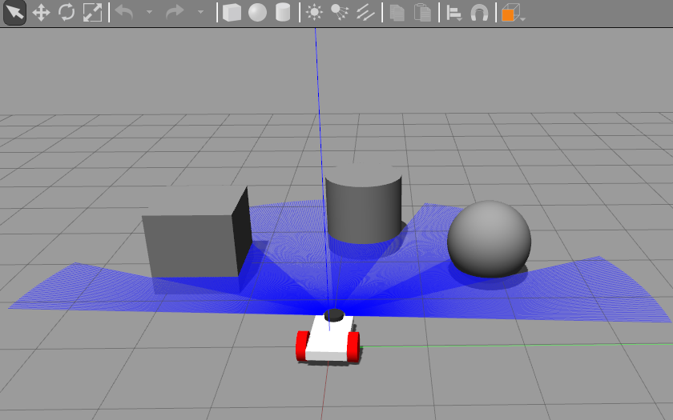

#### Yük Taşıma

Şartnamede belirtildiği üzere parkurda dört adet yük alma-bırakma noktası bulunacaktır. Parkura başlamadan önce bu noktaların koordinatları yarışmacılara verilecek olup yükler bu noktaların birinden alınıp diğerine taşınacaktır. Yüklerin tespit edilebilmesi için lidardan gelen sınır verileri kullanılmıştır, verilerdeki hata payını azaltmak adına ek olarak mesafe sensörlerinden gelen yakın mesafedeki hassas ölçüm verileri ile karşılaştırılmaktadır. Tespit edilen yükün ağırlık merkezi ile aracın taşıyıcı platformunun orta noktası aynı düşey düzlemde hizalanacak şekilde konumlandıktan sonra lineer aktüatör devreye girerek yük platformu yükseltilecektir. Yükleme işlemi gerçekleştikten sonra ağırlık sensörü için oluştulucak bir loop ile yükün bırakılacağı alana kadar platformun üzerinde olduğundan emin olunacaktır. Bu şekilde taşıma esnasında yükün hala aracın üzerinde olup olmadığına dair kontrol sağlanacaktır. Yükün bırakılacağı alana dair bilgiler parkurda yer alan karekodlardan daha önceden okunarak elde edilecektir.

#### Haritalama

Haritalama işleminin doğru yapılması otonom araçlarda en önemli unsurlardan biridir. Harita çıkarılması için iki farklı yöntem düşünülmüştür. Birincisi stereo kamera kullanılarak derinlik algısı oluşturmak, ikincisi ise lidardan gelen LaserScan verisi kullanılarak ortam sınırlarını belirleme yoluyla harita çıkarmaktır. Birinci yöntemde derinlik kamerası olarak seçilen modellerin bir kısmı ROS ile uyumlu çalışmaması ve entegrasyonunun karmaşıklığı sebebiyle tercih edilememiştir. Uyumlu çalışan modellerde ise derinlik algısının oluşturulabilmesi için komplike matematik işlemleri içeren algoritmalar gerekmesi ve elde edilen verinin diğer sensörlere iletilmesi kısmında uyumsuzluklar oluşabildiği için tercih edilmemiştir. Bunların yerine hem gelen verilerin diğer görevlerde de kullanılabilmesi hem de veri ile direkt olarak SLAM yapılabilmesi sebebiyle lidar tercih edilmiştir.

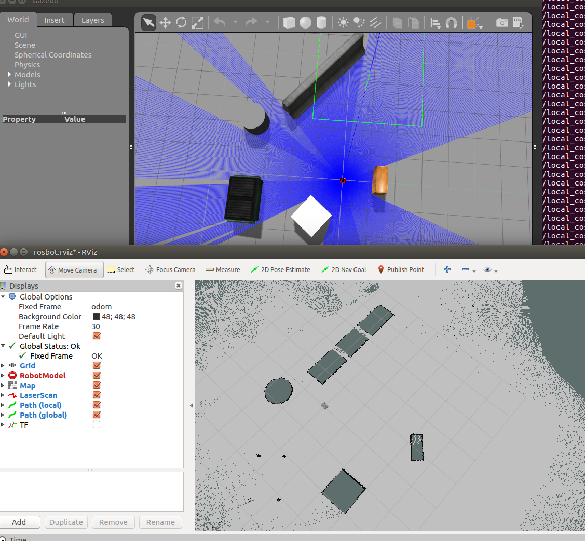

Yaptığımız araştırmalar sonucunda bizim için en etkili yöntemin SLAM algoritmalarının bir çeşidi olan Gmapping algoritması olduğuna karar verdik. Gmapping temelde robotun pozisyonlarını takip etmek için Rao-Blackwellized parçacık filtresini kullanır ve halihazırda oluşturulmuş harita parçaları ve sensör verileri temellidir. Her bir parça harita robotun geçmiş pozisyon örneği ve harita üzerinde verilen önceki pozisyon örnek geçmişinin birleşiminden oluşur, bu sayede her parça birbirinden bağımsız haritalar şeklinde oluşur. Gmapping etkin bir şekilde harita çıkartabilmek için robotun son gözlemlerini de hesaba katarak bir yayılım oluşturur, bu aynı zamanda belirsizliklerin de ortadan kalkmasını sağlar. Biz de projemizde haritayı elde edebilmek için kurulu olan ROS içerisine Gmapping yükleyerek başladık. Sonraki adımda aracın şerit boyunca ilerlemesi sağlanarak lidar taramaları toplanıp elde edilen veriler ROS ve Gmapping ile işlenip bilgisayara aktarılması planlanmıştır. Ardından Gazebo simülasyonu ile iç mekan lokalizasyonu yapılarak bir harita elde edilmesi ve eş zamanlı olarak RViz ortamında izlenerek harita oluşturulması planlanmıştır.

#### QR Kod Okuma

Gerçek zamanlı olarak QR kod okuyup çözebilmek için *OpenCV* ve *Pyzbar* kütüphaneleri kullanıldı. Araç üzerine yerleştirirmiş kameralar sayesinde anlık olarak görüntü alınır. Araç ilerlerken OpenCV yardımıyla ile QR kod tespit edilirse Pyzbar küphanesi yardımıyla QR kodun içeriği çözülüp içindeki değerler hedef koordinatlar olarak otonom sürüş algoritmasına gönderilir. QR koddan gelen veri oluşturulan yayıncı-abone düğümleri ile ROS içinde işlenerek elde edilen koordinat bilgileri ortamın dijital haritasında işaretlenerek kaydedilecektir.

#### Hız Kontrolü

Aracın hareketi sırasında hız kontrolünün sağlanabilmesi için IMU içerisinde yer alan hız ve ivme sensörleri kullanılacaktır. IMU doğrudan Arduino Mega ile bağlantılıdır, gelen veriler direkt olarak burada kullanılacaktır.

## Dış Arayüzler

Dış arayüzler aracın anlık durumuna dair verilerin görselleştirilmesini sağlamaktadır. Kullanıcıların veri okuması için iki farklı arayüz bulunacaktır. İlki aracın üzerine yerleştirilecek olan basit düzeyde bilgileri içeren bir led ekrandır. Bu arayüzde aracın sıcaklık değeri, batarya doluluk oranı, kaldırılan yükün ağırlığı, araç konumugibi temel anlık bilgiler görüntülenecektir. Ayrıca aracın hareketi sırasında gerçekleştirdiği basit işlemler bu ekranda operatörlere bilgi amaçlı yazdırılacaktır. Örneğin; engelle karşılaşıldığı senaryosunda ‘Engel tespit edildi!’ ya da yükün hedef noktaya götürülmesi sırasında ‘Yük taşınıyor.’ gibi kısa komutlarla bu arayüzde durum açıklaması yapılacaktır. İkinci arayüz, kontrol masasında yer alan bir bilgisayardan görüntülenecektir. Bu arayüz QtDesigner aracı kullanılarak Python dilinde geliştirmiştir. Diğer arayüzün içerdiği bilgilere ek olarak araçtaki sensör verilerini, SLAM işlemi sonucu oluşturulan ortam haritasını, kameradan gelen görüntüyü de içeren daha kompleks bir tasarımdadır.

# GÜVENLİK

Herhangi bir kısa devre durumunda elektronik kartların ve aracın güvenliğini sağlamak için bıçak sigorta kullandık. Ayrıca istenilen bir durumda gücü kesmek için Acil Stop Butonunu aracımıza entegre ettik. Batarya üzerinde ve güç dağıtım kartında bulunan sıcaklık sensörü, belirlenen sıcaklık eşiğini geçtiği anda fanları devreye sokarak aracı soğutup kartların sıcaktan etkilenmesini önler. Araç üstünde kullandığımız RGB LED ile aracın hareket durumuna ait görsel ikaz sistemi kurduk. Kullanacağımız son güvenlik önlemimiz LCD ekran ile aracımızın genel durumunu sürekli kontrol edebileceğimiz bir sistemimiz bulunmaktadır.

# TEST

Test aşamasında öncelikle motorlar ve lineer aktüatör test edilmiştir yapılan çekme ve kaldırma testlerinde motorların yeterli güçte ve rpm de döndüğü saptanmıştır ayrıca lineer aktüatöre uygulanan itme ve çekme testlerinde 184 kg ağırlığı sorunsuz bir biçimde itmiş ve çekmiştir bu da yarışma için gereken hesaplamaların üstündedir. Aracın mekanik parçalarına uygulanan statik analiz sonuçlarınca zayıf yerler yeniden tasarlanıp testler tekrarlanmıştır. Otonom sürüş için ROS tabanlı Gazebo simülasyonunda ortam oluşturup aracın sensörleri ve otonom sürüş algoritmaları test edilmiştir ayrıca kullanılacak olan Jetson Nano kart üzerinden görüntü işleme ile nesne tespili ve lidar ile SLAM haritalama uygulamarı qt disagner aracı ile arayüz uygulaması test edilmiştir gerçekleştirilmiştir. Haberleşme modülleri kapalı alanda ve açık arazide mesafe ve iletim verimliği testlerine tutulmuştur. Aracın elektronik kartları Proteus üzerinden simüle edilmiştir.

Projenin geliştirilme aşamasında ROS’un sunduğu Gazebo simülasyon ortamında üretim öncesi testler gerçekleştirilmiştir. Parkur şartları göz önünde bulundurularak hazırlanan ROS ortamında turtlebot3 simülasyon robotu kullanılarak aracın yapması beklenen hareketler sanal olarak gözlemlenmiştir. Lidardan gelen veriler ile çıkarılan ortam haritası ROS görselleştirici aracı olan RViz üzerinden gözlemlenmiştir. Ayrıca kameradan elde edilen görüntü hızı ve kalitesi ayrı bir bilgisayar üzerinden test edilmiştir.

Basit formda geliştirilen bir arayüz uygulaması oluşturularak hem aracın durum bilgilerine dair anlık verinin çekilip çekilemediği hem de kullanılacak arayüzün testi gerçekleştirilmiştir.

Şerit takibi için gerekli olan görüntü işlemenin hangi platform üzerinden yapılacağına karar vermek için YOLO4 ve YOLO5 ayrı ayrı denenerek görüntü fps değerleri karşılaştırılmıştır. Ancak testler sonucunda ikisinin de sistemi ekstradan yorduğuna karar verilmiştir. Bu işlemin daha az yorucu olması için OpenCV’nin cv2 kütüphanesinden faydalanılarak Python dilinde geliştirme yapılarak şerit tespitinin doğruluk oranı test edilmiştir. İlk olarak Houghline algoritmasının kullanmasına karar verilmişti ancak test görüntüsündeki istenmeyen çizgiler de algılandığı için görüntü HSV formatına çevirilip takip edilmesi gereken çizginin rengi için alt ve üst değerler belirlendi ve sadece bu değer aralığında olan çizgiler başarıyla tespit edildi. Örnek bir video üzerinde uygulanan test sonucu elde edilen görüntüler aşağıdaki gibidir:

metin, bilgisayar içeren bir resim

Açıklama otomatik olarak oluşturuldu

# TECRÜBE

Aracımız şu anki tasarımına gelene kadar 3 defa tasarım değiştirmek durumunda kaldık. Her tasarım süreci sonunda ekipçe toplanıp aracın eksiklikleri üstüne kafa yorduk ve yeni çözüm yolları aradık. Bu çözümler ise aracımızın sonraki tasarımının ortaya çıkmasını sağladı.

İlk tasarımda mevcut kaldıraç sistemimize benziyordu ancak kaldıracımız açı alarak yükseldiği için çeşitli problemler yaşayabileceğimizi düşündüğümüz için iptal ettik.

el arabası içeren bir resim

Açıklama otomatik olarak oluşturuldu

İkinci tasarımda ise iki adet mile bağlı 4 adet makas sistemi kullandık. Ve makaslarımız millere kayış ile bağlı iki adet DC motor ile hareket ettiriliyordu ancak bu tasarımda da kayış ve millerden kaynaklı problemler yaşayacağımızı düşündüğümüz için bir tasarımı daha elemiş olduk.

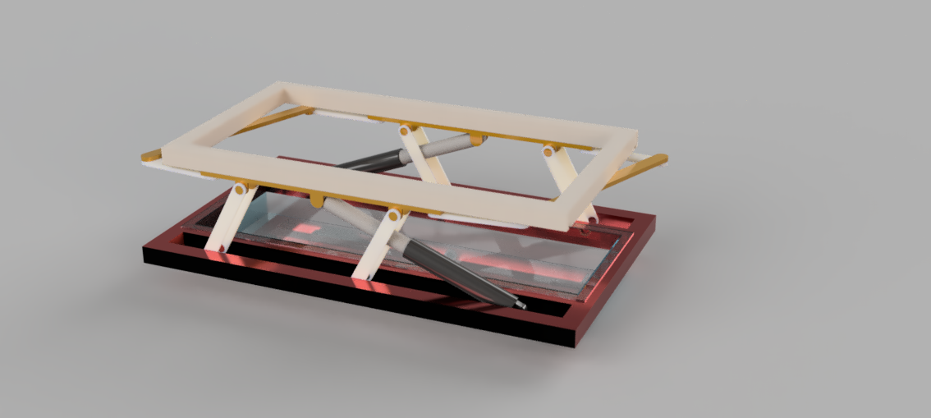

Üçüncü tasarımda ise ilk tasarımın üstüne gidip geliştirmeyi amaçladık ve platforma diferansiyel bar platformun açı yaparak kalkmasını engelledik ancak bu tasarımın eksiği de platformun ağırlaşması nedeniyle ihtiyacımız olan güç artacaktı ve aynı zamanda karmaşık mekanik tasarımdan ötürü üretim esnasında sıkıntılar yaşayabileceğimizi düşündük ve bu tasarımı da eleme kararı aldık.

Dördüncü tasarıma başlarken önceki tasarımızı beğendiğimiz için onu daha da geliştirmek ve sorunlarını ortadan kaldırmak istedik ve diferansiyel barı kaldırıp çapraz güç aktarma kolu ile 4 farklı makası aynı anda hareket ettirdiğimiz güncel tasarımımıza geçiş yaptık.

Bütün bu süreçler bize bir fikre çakılı kalmamak gerektiğini ancak güzel bir fikrin üstüne gidildiğinde de güzel sonuçlar alınabileceğine dair ilham verdi.

Ana bilgisayarda çalıştırılan ROS sisteminin kurulumu sırasında birçok yükleme hatası alınmıştır. Aynı sistem farklı bilgisayarlarda denenerek hatanın versiyon farkından kaynaklandığı tespit edilmiştir. Bu duruma çözüm olarak Linux Ubuntu 20.04 sürümü ile ROS Noetic versiyonu birlikte çalıştırılarak versiyon farklılığı ortadan kaldırılmıştır.

Geliştirme süresinde yapılan simülasyon testleri sırasında mevcut araç yazılımının yetersiz kaldığı tespit edilerek algoritmalarda iyileştirme ve geliştirmeye gidilmiştir. Ayrıca bazı sensör verilerinde hata payının yüksek olduğu tespit edilmiştir. Bu durum aracın simülasyon testlerinde yetersiz kalmasının önemli sebeplerinden biri olarak belirlenmiştir. Bu konuyla ilgili geliştirmeler devam etmektedir.

Elektrik ekibi olarak konularımızı üç ekip şeklinde ayırdık. Güç ekibi, motor ekibi ve haberleşme ekibi. Motor ekibi lineer aktüatör seçimi, motorların seçilmesi, motor sürücülülerinin seçilmesi, motor yazılımı, enkoder seçimi, güç panosu ve gerekli elektrik kartlarının çizimi görevini yapmaktır. Bu görevleri yaparken lineer aktüatör nedir, çalışma prensibini ve gerekli motor yazılımını öğrendik. Motorları ve motor sürücümüzü seçerken tork, RPM, zorlanma akımı ve motor seçimi için önemli kavramları, H-köprüsü kavramını ve mosfet kullanımını öğrendik. Enkoder ve kart çizimleri sırasında Hall Effect sensörü ve Eagle ve Altium gibi çizim programları üzerinde çalışıp deneyim kazandık. Güç ekibi pil seçimi, regülatör seçimi ve güç dağıtımını yapan ekibimizdir. Pil seçimi yapılırken hangi pil çeşidini seçmemiz gerektiği ve elektronik cihazların çektiği akım ve voltaj değerlerinin hesaplanmasını öğrendik. Haberleşme ekibi kara aracımızı yer istasyonu ile haberleşmesi ve kara aracının elektronik kısmının birbiri ile haberleşmesinden ayrıca gerekli sensörleri seçmekten sorumlu ekibimizidir. Sensörlerin seçimi sırasında sensör çeşitleri, kullanım alanları ve nasıl veri alınıp işleneceği hakkında bilgileri araştırıp öğrendik.

# ZAMAN, BÜTÇE VE RİSK PLANLAMASI



# ÖZGÜNLÜK

Tamamen tasarımı kendimize ait olan kaldıraç ve makas sistemimiz birbirinden ayrı 4 adet makası çapraz güç aktarma kolu ile senkronize çalıştırıyor.

Kapalı tasarım olmasına rağmen yan plakalar pleksi levhadan üretilecek ve böylece aracın bütün sistemleri gözlenebildiği için oluşabilecek bir arıza durumunda tespiti kolaylaşacak.

Motorlarımızın kontrolü ve aynı anda aynı dönüş değerlerine sahip olmaları için enkoder kullanılmaktadır. Enkoderimizi Hall Effect sensörü şeklinde seçip gerekli çizimleri motor ekibimizin yapmasını sağladık. Hall Effect sensör basitçe manyetik sensörler, manyetik olarak kodlanmış bilgileri elektronik devreler tarafından işlenmek üzere elektrik sinyallerine dönüştürür. Hall Effect Sensör, Hall etkisini algılayarak çalışır. Sonuçlarını bir devreyi açıp kapatmak, değişen bir manyetik alanın ölçümünü sağlamak veya bir ara yüzde görüntülenen gömülü bir bilgisayar tarafından işlenmek için elektronik verilere dönüştüren elektronik bir cihazdır. Hall Etkisi sonucunda uçlarında voltaj üreten yarı iletken manyetik bir sensördür. Genel olarak Hall sensörleri manyetik alanla açılıp kapanan anahtar gibi çalışırlar. Mekanik anahtarlara göre hızlı çalışırılar. 100kHz ve üzerindeki frekanslarda çalışabilirler. Ayrıca mekanik kontağı olmadığı için bozucu etki yapacak bir kontak sıçraması da yoktur. Bu özelliklerinden ve sağladı kolaylıktan dolayı böyle bir seçim yapmış bulunmaktayız.

# YERLİLİK

Aracımızın bütün tasarımı kendimize aittir ve mekanik için lineer aktüatör hariç bütün gerekli parçalar yerli üreticilerden alınacak veya sanayide ürettirilecektir.

# KAYNAKÇA

* <https://www.doguskalip.com.tr/Urun/1090/40x40-agir-sigma-profil>
* <https://www.doguskalip.com.tr/Urun/5306/40x80-k8-agir-sigma-profil>
* <https://www.e-tekerlek.com/burclu-termoplastik-kaucuk-tekerlek-cap-150-mkt-150x32>
* <https://www.doguskalip.com.tr/Urunler/214/uzun-kose-baglantilar>
* https://www.doguskalip.com.tr/Urun/4932/40x40-genis-kose-baglanti
* <https://www.doguskalip.com.tr/Urun/1131/tirtilli-somun-m4---kanal-8>
* <https://www.doguskalip.com.tr/Urun/2769/t-kanal-somunlari-m6---kanal-8>
* <https://www.rhino3dprinter.com/urun/mgn12-lineer-ray-ve-araba-hiwin-muadili?gclid=CjwKCAjwsJ6TBhAIEiwAfl4TWPrhmv4FJzA8Ggd-4U_b-_eTvyFvO4z6Rf6sJinqW170XpYj_Vm7iRoCCPUQAvD_BwE>
* https://www.mepateknik.com/
* https://www.hedron.com.tr/lineer-aktuator/
* <https://www.hakankaya.kim/blog/uart-temelleri-uart-nedir-calisma-yapisi-ve-seri-haberlesme/>
* <https://www.plasis.com.tr/blog/2019/12/25/rfid-okuyucu-nedir/>
* <https://evrimagaci.org/lidar-teknolojisi-nedir-nasil-calisir-nerelerde-kullanilir-10214>
* <https://cbsakademi.ibb.istanbul/imu-nedir/>
* [https://droneyap.com/viewtopic.php?t=1775#:~:text=Lipo%20pilimiz%2040A%20verebilmesini%20%27%27C,5.2*10%20%3D%2052A%20%C3%A7ekebiliriz](https://droneyap.com/viewtopic.php?t=1775#:~:text=Lipo%20pilimiz%2040A%20verebilmesini%20%27%27C,5.2*10%20%3D%2052A%20%C3%A7ekebiliriz).
* <http://www.robotiksistem.com/tork_nedir_tork_hesaplama.html>
* http://wiki.ros.org/ROS/Tutorials
* https://github.com/ros-perception/slam_gmapping
* http://dspace.yildiz.edu.tr/xmlui/bitstream/handle/1/7327/0043538.pdf?sequence=1&isAllowed=y
* https://www.researchgate.net/publication/291558423_RFID_Teknolojisi_ve_Kullanim_Alanlari
* https://husarion.com/tutorials/ros-tutorials/6-slam-navigation/
* https://subscription.packtpub.com/book/hardware_and_creative/9781788478953/6/ch06lvl1sec63/building-a-map-using-slam
* https://acikerisim.uludag.edu.tr/bitstream/11452/11730/1/621649.pdf
* https://medium.com/deep-learning-turkiye/otonom-araclardaki-derin-ogrenme-mantigi-nasil-calisir-9f0fb59ba0a5